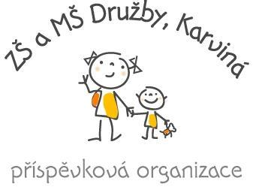

Výroční zpráva o činnosti

školní rok 2022 - 2023

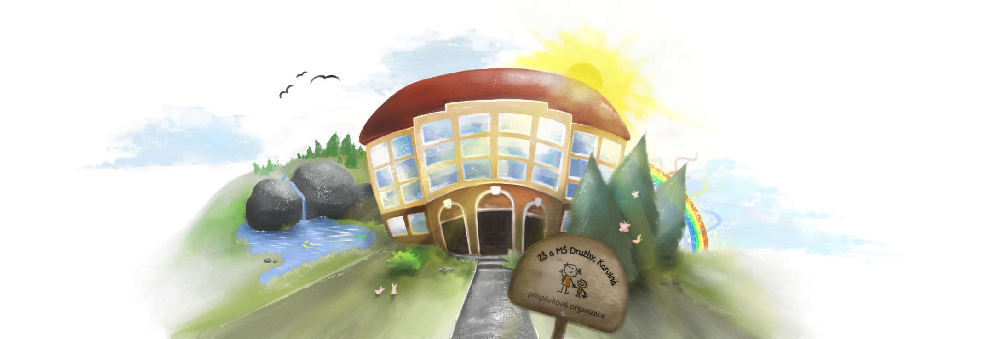

Mgr. Andrzej Szyja
ředitel školy

OBSAH

OBSAH 1
Charakteristika školy 3
Národní plán doučování 3
Projekt NPI Podpora rovných příležitostí – Implementace reformy 3.2.2. Národního plánu obnovy 4
Vzdělávací program 4
Informace o vzdělávání 4
Identifikace školy 4
Vedení školy 5
Přehled činností školy 5
Hlavní účel organizace 5
Předmět činnosti odpovídající hlavnímu účelu: 5
Doplňková činnost 5
Součásti školy 6
Další informace o škole (počty žáků, tříd, oddělení) ve školním roce 2022 – 2023 (dle výkazu M-3) 6
Údaje o pedagogických pracovnících 7
Školská rada 8
Žákovský parlament 8
Odborová organizace při ZŠ 9
Přijímání žáků a dětí z Ukrajiny 9
Materiální vybavení školy 9
Informace o zápisu dětí do přípravné třídy 10
Informace o zápisu žáků do prvních tříd 10
Informace o volitelných předmětech 11
Kulturní, společenské a sportovní akce školy, besedy pro žáky a rodiče, soutěže aneb Co se během školního roku událo… 12
Slavnostní přivítání prvňáčků 12
Cesta k sobě 14
Akce přípravné třídy - Nebojte se nemocnice 14
Halloween na ZŠ Družby 16
Turnaj v nohejbale 18
Přípravná třída v knihovně 18
Vánoční přání 19
Zúčastnili jsme se turnaje 19
Vystoupení přípravné třídy v MěDK 19
Ocenění pedagogů primátorem 20
Prevence onemocnění a Veselé zoubky 20
Turnaj v minikopané 20
Dlouhé Stráně – 6. a 7. ročník 24
Spolupráce školy s dalšími organizacemi 28
Projektová činnost 28
Informace o výchovách souvisejících s plněním ŠVP 29
Dopravní výchova 29
Environmentální výchova 29
Multikulturní výchova 30
Informace o volnočasových aktivitách 30
Školní družina 31
Přípravné třídy 31
Informace o školním poradenském pracovišti (ŠPP) 31
Další vzdělávání pedagogických pracovníků 38
Stručný přehled hospodaření školy 38
Závěr 42

Charakteristika školy

Pravidelná výuka byla zahájena dne 1. září 1954. Škola je nejstarší základní školou s českým vyučovacím jazykem v Karviné. Od roku 1996 se žáci 1. stupně základní školy vyučovali také v budově na ulici Mírová. Výuka v odloučeném pracovišti však byla ukončena k 31. 12. 2016 z důvodu špatného technického stavu budovy. Všechny třídy naší školy se od 1. 1. 2017 učí na hlavní budově Třídy Družby 1383. Budova na ul. Mírové byla vrácena zřizovateli (po schválení MŠMT a Rady SMK) k 30. 6. 2018.

Školu navštěvovalo k 30. 9. 2022 celkem 368 žáků v ZŠ, 60 dětí v MŠ a 16 dětí v přípravné třídě. Někteří žáci však plní povinnou školní docházku v zahraničí dle §38 školského zákona (8 žáků). Typickou zvláštností naší školy je to, že ji navštěvují především děti ze socioekonomicky znevýhodněného prostředí (95%), z nichž je většina dětí romského původu. Aktuální stav počtu žáků se v průběhu školního roku často mění z důvodu vysoké fluktuace rodin v této lokalitě (přibližně 100 žáků za školní rok).

Součástí školy je školní družina se dvěma odděleními a školní výdejna obědů. Od 1. 1. 2016 byla rozhodnutím Rady města Karviné Základní škola sloučena s Mateřskou školou „Spojka“. V této mateřské škole se vzdělávalo 60 dětí. Pro děti ze sociálně znevýhodněného prostředí je zřízena také přípravná třída s celkovým počtem 16 dětí.
Od 1. 1. 2023 je z rozhodnutí zřizovatele součástí organizace také mateřská škola „U Vilíka“ s celkovou kapacitou 70 dětí. Ve školním roce 2022/2023 byla tato kapacita naplněná.

Od roku 2006 je ve škole zřízeno Školní poradenské pracoviště (ŠPP), které se skládá z metodika prevence, výchovného poradce, speciálního pedagoga a školního psychologa. Úkolem ŠPP je poskytování poradenských a konzultačních služeb pro žáky, jejich zákonné zástupce a pedagogy. Ředitelem školy je Mgr. Andrzej Szyja, zástupcem statutárního orgánu a zároveň zástupkyni pro I. stupeň je Mgr. Iveta Ondruchová a zástupce ředitele pro II. stupeň je Mgr. David Ryška. V minulém školním roce jsme se zaměřili zejména na důsledném dodržování pravidel a pátrání po příčinách absence – omluvené, neomluvené, někdy i skrytě neomluvené. Ve statistikách se tyto skutečnosti promítly do celkového úbytku kázeňských problémů na škole, ale také ve zvýšené míře objevování neomluvené absence.

Národní plán doučování

V přímé souvislosti s pandemii Covid-19 a omezením prezenční výuky v rámci Národního plánu obnovy byl vyhlášen Národní plán doučování. Škola obdržela finanční prostředky na období září až prosinec 2021 a poté leden až srpen 2022. Pedagogové v první fázi vytipovali žáky nejvíc ohrožené školním neúspěchem a nabídli jim doučování. Poté se rozsah poskytované podpory rozšířil tak, aby mohli být podpořeni všichni zájemci. Plán doučování se podařilo realizovat do té míry, že všechny přiznané finanční prostředky byly vyčerpány. Doučování bude pokračovat také ve školním roce 2022/2023.

Projekt NPI Podpora rovných příležitostí – Implementace reformy 3.2.2. Národního plánu obnovy

Hlavním cílem školy zapojené v projektu je zlepšení situace žáků z rodin s nízkým SES, zejména v oblastech výsledků učení a wellbeingu, a to prostřednictvím aplikace níže uvedených nástrojů. Souběžným cílem je posílení školy jako instituce zastávající respektované místo ve školské soustavě daného regionu. Škola se stává přirozeným partnerem rodin i dalších aktérů pečujících o děti a mládež. Délka projektu byla stanovená na 36 měsíců a celková částka podpory činí 17 232 000,. Kč. Projekt nabízí aktivity, jako jsou personální podpory: asistenti pedagoga, školní psycholog, sociální pedagog. Jsou nabízeny zážitkové aktivity, výjezdy a exkurze, doučování a zájmové útvary i možnost hrazení dalších nezbytných nákladů pro vzdělávání.

Vzdělávací program

č.j. ZS –DR/468/2017 Školní vzdělávací program pro základní vzdělávání

Informace o vzdělávání

Od školního roku 2012/2013 se žáci vzdělávali podle Školního vzdělávacího programu pro základní vzdělávání č. j. ZS – Dr / 434 / 2012, který je průběžně aktualizován v souladu s Rámcovým vzdělávacím programem pro základní vzdělávání. Po legislativních změnách i úpravě Rámcového vzdělávacího programu škola reagovala tak, že vytvořila nový ŠKOLNÍ VZDĚLÁVACÍ PROGRAM pro základní a předškolní vzdělávání č.j. ZS –DR/468/2017, platný od 1. 9. 2017.
Školní vzdělávací program byl přepracován v průběhu školního roku 2022/2023 z důvodu změny RVP a výuce nové informatiky. Na tomto základě došlo i k úpravě učebního plánu. Vše s platností od 1. 9. 2023

Identifikace školy

Oficiální název školy Základní škola a Mateřská škola Družby, Karviná,
příspěvková organizace (nový název platný od 01. 01. 2016)
Právní forma příspěvková organizace
Adresa školy (hlavní budova) třída Družby 1383, 735 06 Karviná – Nové Město

Budova Mateřské školy: tř. Družby 1389, 735 06 Karviná – Nové Město
IČO 48 004 472

Datum zařazení do sítě 1. 1. 1993

REDIZO 600 135 900

Zařazení do školského rejstříku 79 – 01 – C Základní škola

Bankovní spojení 57-34791/0100

Telefon hlavní budova 596 311 317

Telefon MŠ 596 311 778
E-mail zs-druzby@volny.cz
www stránky www.zsdruzby.cz

Zřizovatel Statutární město Karviná
Sídlo zřizovatele Fryštátská 72/1, 733 24 Karviná – Fryštát
IČO zřizovatele 00 297 534

Vedení školy

Statutární orgán – ředitel školy Mgr. Andrzej Szyja

Zástupce statutárního orgánu Mgr. Iveta Ondruchová

Zástupce ředitele školy Mgr. David Ryška
Vedoucí učitelka MŠ Bc. Adriana Szmeková

Ekonomka školy Ing. Daniela Pawlitová

Přehled činností školy

Hlavní účel organizace

Příspěvková organizace je zřízena za účelem poskytování základního vzdělávání, předškolního vzdělávání a školských služeb, jejich činnost se řídí zákonem č. 561/2004 Sb., o předškolním, základním, středním, vyšším odborném a jiném vzdělávání (školský zákon) a příslušnými prováděcími předpisy.

Předmět činnosti odpovídající hlavnímu účelu:

- poskytování základního vzdělávání v souladu s obecně závaznými právními předpisy

- poskytování předškolního vzdělávání
- poskytování školských služeb, které neposkytují stupeň vzdělání:

  - školní stravování dětí mateřské školy, žáků základní školy, žáků škol jiných zřizovatelů

  - závodní stravování ve vlastním zařízení zaměstnanců vlastní základní a mateřské školy

- pronájem obecního bytu
- poskytování pronájmů nemovitého majetku včetně základních služeb

Doplňková činnost

Zřizovatel povoluje, aby organizace vykonávala následující doplňkové činnosti, aby mohla lépe využívat všechny své hospodářské možnosti a odbornost svých zaměstnanců. Tyto doplňkové činnosti nesmějí narušovat plnění hlavního účelu organizace, k němuž byla zřízena a musejí být v účetnictví sledovány odděleně od hlavní činnosti:

- v rámci využití kapacity zařízení školního stravování zajišťuje stravování dalším osobám, a to za úplatu (cizí strávníci) a v rámci Programu rozvoje města Karviné zajišťuje stravování pro staré a těžce postižené občany města bez ziskové přirážky
- služby poskytující závodní stravování bez ziskové přirážky zaměstnancům škol právnických osob jiných zřizovatelů
- provozování kurzovní činnosti pro veřejnost

Součásti školy

Základní škola max. kapacita 500 žáků (dětí)
Školní družina max. kapacita 75 žáků (dětí)
Mateřská škola max. kapacita 60 dětí
§144 zákona č. 561/2004Sb., školský zákon. (Údaje v rejstříku škol a školských zařízení)

Další informace o škole (počty žáků, tříd, oddělení) ve školním roce 2022 – 2023 (dle výkazu M-3)

Přípravné třídy
Počet přípravných tříd | 1
Počet dětí v přípravných třídách |  | 15
1. stupeň ZŠ
Počet tříd |  | 12
Počet žáků na 1. st. |  | 216
2. stupeň ZŠ
Počet tříd |  | 8
Počet žáků na 2. st. |  | 152
Celkový počet tříd ve škole |  | 20
Celkový počet žáků a dětí ve škole |  | 368
Školní družina
Počet oddělení |  | 2
Počet žáků ve ŠD |  | 60
Pedagogičtí zaměstnanci ZŠ |  | 50
z toho:
- učitelé |  | 31
- ostatní (vychovatelky, AP,  spec. ped.) |  | 19
Nepedagogičtí zaměstnanci |  | 9
Celkem |  | 59
Pedagogičtí zaměstnanci MŠ |  | 12
Asistent pedagoga 2  Nepedagogičtí zaměstnanci |  | 7
Celkem |  | 21

Údaje o pedagogických pracovnících

Vzdělání (pracovní pozice) | Počet zaměstnanců
Magisterské studium | 25
Ostatní VŠ vzdělání (Bc., Ing.) | 6
SŠ | 0
Asistent pedagoga | 13
Psycholog | 1
Absolvent | 0
Kvalifikovaní pedagogičtí zaměstnanci | 87 % (k 31. 08. 2023)
Délka praxe | Počet zaměstnanců
do 6 let | 10
do 12 let | 1
do 19 let | 3
do 27 let | 3
do 32 let | 3
nad 32 let | 9

Školská rada

Školská rada je ustanovena dle § 167 odst. 2 zákona č. 561/2004 Sb., o předškolním, základním, středním, vyšším odborném a jiném vzdělávání (školský zákon), ve znění pozdějších předpisů. Školská rada byla zvolena dne 3. 3. 2021 na období tří let (mandát minulé školské rady byl prodloužen o 3 měsíce z důvodu nepříznivé epidemiologické situace). Je tříčlenná a pracuje v tomto složení:

- Mgr. Iveta Ondruchová (zástupce pedagogů) předseda ŠR
- Mgr. Petr Bičej (zástupce Statutárního města Karviné) člen
- Tereza Toráčová (zástupce zákonných zástupců) člen

Členka z řad zákonných zástupců se v průběhu školního roku odstěhovala, takže ke dni 19. 4. 2023 jí nahradila Margita Tomesová, řádně zvolena zákonnými zástupci dětí.

Žákovský parlament
Hlavní náplní a činností ŽP:
- zapojení žáků do života školy
- učení žáků lepším komunikačním dovednostem mezi sebou, ve vztahu k vyučujícím a všem dospělým
- spolupodílení se na dodržování pravidel školy
- vytvoření zázemí pro vyslovení názorů a námětů žáků týkajících se života školy
- připomínky, náměty ke zlepšení chodu školy a jejího okolí, řešení problémů vzniklých během školního roku
- organizace školních akcí a soutěží
- seznámení žáků s plánovanými akcemi na další měsíc
- aktualizace informací o ŠŽP na nástěnce, televizích v prostorách škol a webových stránkách

Zasedání parlamentu:
- konají se 1 x do měsíce, případně dle potřeby, o jeho konání jsou žáci předem informováni
- účastní se dva zástupci za každou třídu
- jsou dokumentována zápisem

Akce Žákovského parlamentu
● sběr papíru, víček a plechovek ● Halloweenská výzdoba tříd ● Vánoční výzdoba třídy ● Vánoční turnaj ve vybíjené a fotbale ● Jarní výzdoba tříd a dveří ● Velikonoční turnaj ve fotbale a vybíjené ● kontrola přezouvání, ŽK a psacích potřeb ● Letní výzdoba tříd a dveří

Odborová organizace při ZŠ

Všichni zaměstnanci byli s důležitými dokumenty školy průběžně seznamováni na pedagogických a provozních poradách, po projednání se ZOOS. Byla schválena nová kolektivní smlouva, kritéria pro přiznání osobních příplatků a mimořádných odměn pro zaměstnance. Dále byla projednána nová kritéria a rozpočet čerpání FKSP.

Přijímání žáků a dětí z Ukrajiny

Po ruské invazi na Ukrajinu 24. 2. 2022 se začali do naší základní i mateřské školy hlásit děti z uprchlických rodin z Ukrajiny, jejichž rodiče získali ubytování v Karviné. Jejich počty se různily, rodiny přicházely a odcházely a školní rok jsme končili počtem 10 žáků v ZŠ a 5 dětí v MŠ. Byla to pro všechny zúčastněné nová zkušenost a všichni jsme se společně učili adaptovat se na novou skutečnost. Při začleňování ukrajinských žáků jsme postupovali v souladu s manuály MŠMT a doporučeními ČŠI.
Jako podpora ukrajinským žákům byla na půl úvazku zaměstnána asistentka pedagoga v souladu s „Lex Ukrajina“.

Materiální vybavení školy

Škola je pravidelně dovybavována počítači, notebooky a tablety. Tato technika je pravidelně obměňována a modernizována. Tuto stránku zajišťují zaměstnanci oddělení ICT MMK ve spolupráci s koordinátorem ICT na škole.
K výuce slouží kmenové i odborné učebny (výtvarná výchova, hudební výchova, odborná učebna pro výuku chemie, fyziky a zeměpisu, pracovních činností a odborná učebna k výuce vedení domácností a přípravy pokrmů). V posledních letech díky projektům OPVK – Modernizované dílny a Čtenářské dílny škola vybavila kvalitními přístroji školní dílny, dále školní knihovnu. Díky dalšímu projektu ve spolupráci s Evropskou komisí realizovala projekt Statutárního města Karviné s názvem „For Roma with Roma“. Z projektu ROP zrekonstruovala učebnu přírodních věd a pořídila vybavení této učebny.

Ke sportovnímu vyžití žáků slouží dvě tělocvičny, venkovní sportoviště, atletická dráha s doskočištěm, dva volejbalové kurty a fotbalové hřiště.
Ve školním roce 2021/2022 byla realizována výstavba multimediální jazykové učebny z projektu Školy IV, který je financován z dotace EU při finanční spoluúčasti zřizovatele. Učebna je vybavená moderní technikou zejména pro výuku cizích jazyků a informatiky.
Byla dokončená oprava kanalizace pod celou ZŠ a další etapa v MŠ Spojka.
V souvislosti s nárůstem počtu žáků naší ZŠ a chybějícími prostory jsme se rozhodli pro stavební úpravy služebního bytu s tím, že z původní dispozice 3+1 vznikne menší byt 1+1 a nová kmenová učebna. Ke konci školního roku, k 31. 8. 2022 se učebnu podařilo zkolaudovat.
V MŠ došlo k revitalizaci dlažby u hlavního vstupu a odstranění havárie vstupní brány, aby byla zachována bezpečnost dětí během provozu MŠ.
Všechny investiční akce ve školním roce 2022/2023 byly financovány z prostředků zřizovatele.
Školu chceme nadále modernizovat. V současné době máme zpracovány projektové dokumentace na modernizaci cvičné kuchyňky pro žáky, jejíž součásti by byla také šicí dílna. Současná kuchyňka již svým vybavením je velmi zastaralá.

Informace o zápisu dětí do přípravné třídy

Do přípravné třídy se přihlásilo celkem 15 dětí.

Počet dětí pětiletých | 5
Počet žáků s odkladem školní docházky | 10
Celkem | 15

Informace o zápisu žáků do prvních tříd

Zápis žáků do 1. tříd pro školní rok 2023/2024 proběhl 5. a 6. 4. 2023. K povinné školní docházce se celkem přihlásilo

Počet žáků zapsaných do 1. třídy | 55
Počet žáků s odkladem školní docházky | 5
Celkem | 60

Informace o volitelných předmětech

Nabídka volitelných předmětů plně respektuje požadavky žáků i jejich rodičů z hlediska jejich

zájmů.

Školní vzdělávací program (ŠVP)
Výpočetní technika 1 skupina (složením ze dvou tříd)
Vedení domácnosti a příprava pokrmů I 1 skupina (složením ze dvou tříd)
Vedení domácnosti a příprava pokrmů II 1 skupina (složením ze tří tříd)
Sportovní hry I 1 skupina (složením ze dvou tříd)
Sportovní hry II 1 skupina (složením ze tří tříd)
Finanční gramotnost 1 skupina (složením ze tří tříd)

Kulturní, společenské a sportovní akce školy, besedy pro žáky a rodiče, soutěže aneb Co se během školního roku událo…

Slavnostní přivítání prvňáčků
Všem žákům přejeme úspěšný školní rok 2022/2023.
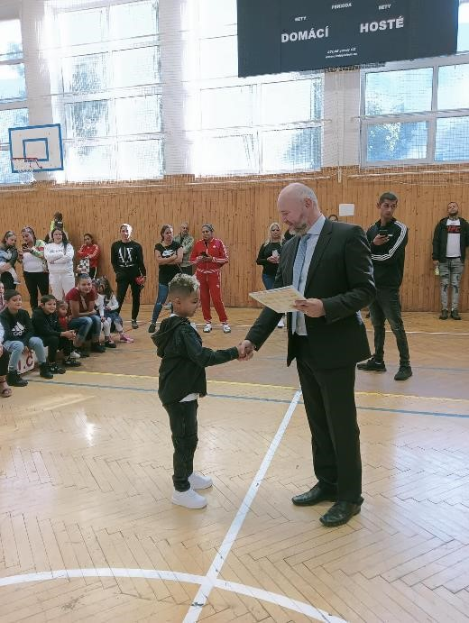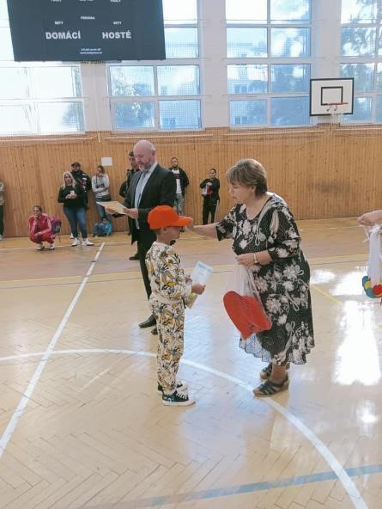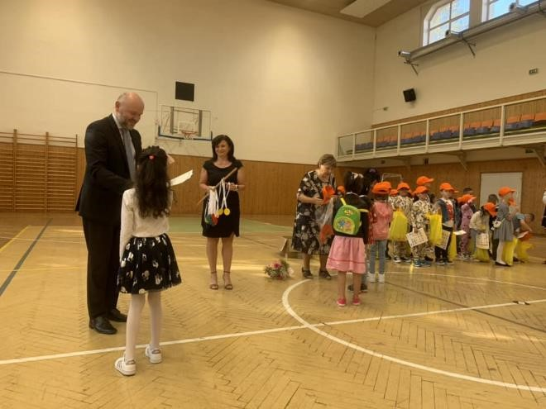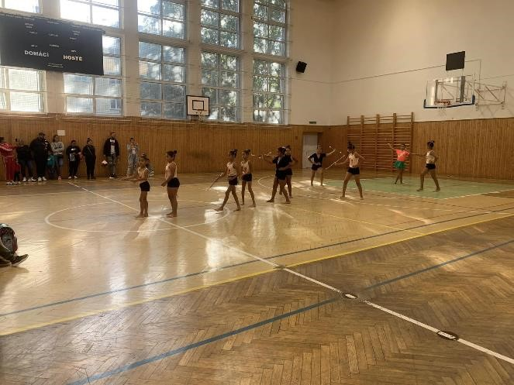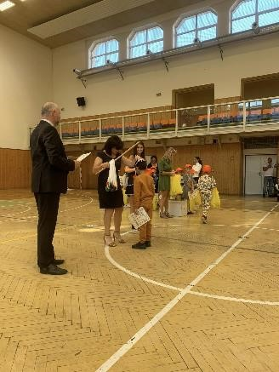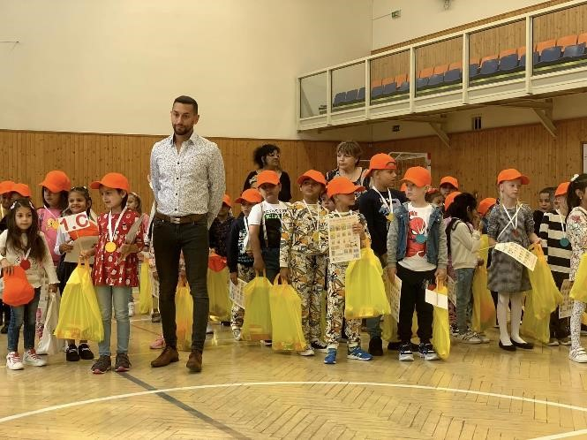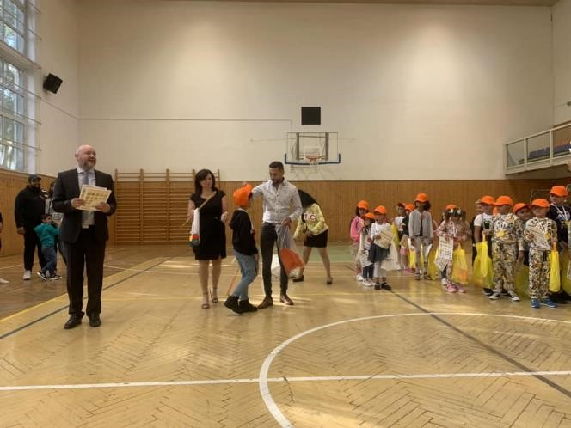

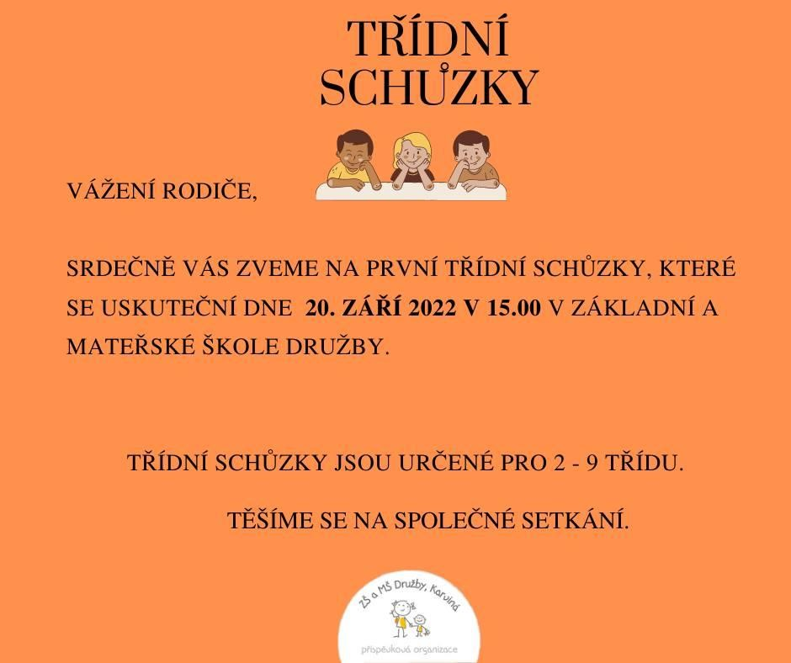
Povinné třídní schůzky pro 2
-
9
ročník
.

První velká akce pro žáky 4. tříd - návštěva dopravního hřiště.
Nejdříve teorie, pravidla, provázeli nás veselí tučňáci, kteří nám vše krásně vysvětlili. Pak to byla jízda na kole. Nebylo to tak jednoduché. Všichni žáci umí jezdit na kole, ale ne podle pravidel silničního provozu. Máme čas do června se vše naučit, abychom získali průkaz cyklisty a jezdili vždy bezpečně, bez nehod.
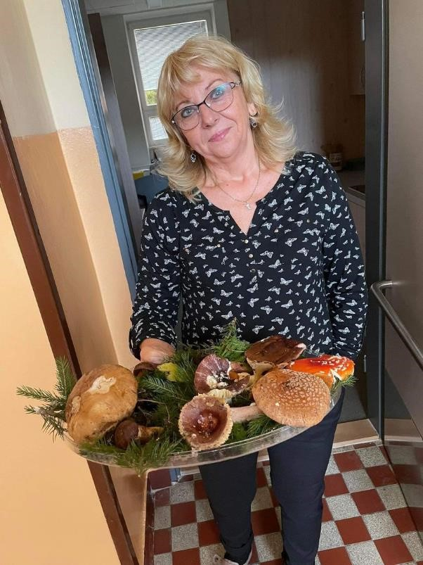
Propojení teorie s praxí v přírodopise

Paní učitelka sama nasbírala a přinesla ukázat dětem do školy - praktická ukázka v přírodovědě .

Knižní jarmark v Karviné
První měsíc školy jsme si opravdu užili. Hned druhý školní den jsme se vydali na náměstí na akci Knižní jarmark. Největší radostí pro nás byly nafukovací balónky a moc se nám líbila pohádka od divadelního souboru Harlekýn. Během měsíce září jsme se seznamovali s novými kamarády a s novou paní učitelkou, tvořili jsme pravidla třídy, rozdělili třídní funkce, povídali si o svatém Václavovi, učili se pracovat ve skupinkách a také jsme oslavovali. Na konci měsíce jsme se vydali na exkurzi do přírodovědné stanice. Ta uchvátila úplně všechny. Děti mohly nejen zvířátka vidět, ale také si je osahat. Odvážnější děti si pohladily dokonce i hada . Úsměvy dětí a jejich zářící oči mluví za vše. A co 2.B zažije v říjnu? To se brzy dozvíte.

Cesta k sobě
Dne 6.10. se Žákovský parlament společně s Mgr. Moravčinskou a Mgr. Funiokovou zúčastnil exkurze "Cesta k sobě". Žáci si během výšlapu na Studeničný vyzkoušeli různé metody odchytu hmyzu. Hmyz zařazovali do taxonomických skupin a věnovali se jeho pozorování. Entomologové žákům podávali informace a kladli doplňující otázky. Zájem žáků o téma byl překvapivý a již se těší na další poznávání přírody blízkých Beskyd.

Akce přípravné třídy - Nebojte se nemocnice
Ve čtvrtek 20.10. se děti z přípravné třídy vydaly do Nemocnice v Karviné Ráji. Čekala je tam prohlídka sanitky a usměvavé sestřičky. Hravou formou se děti seznámily se základním vyšetřením zraku a pohybových dovedností. Poslechly si, jak jim tluče srdíčko a co povídá bříško. Děkujeme sestřičkám za příjemné dopoledne, dobrůtky i drobné dárečky.

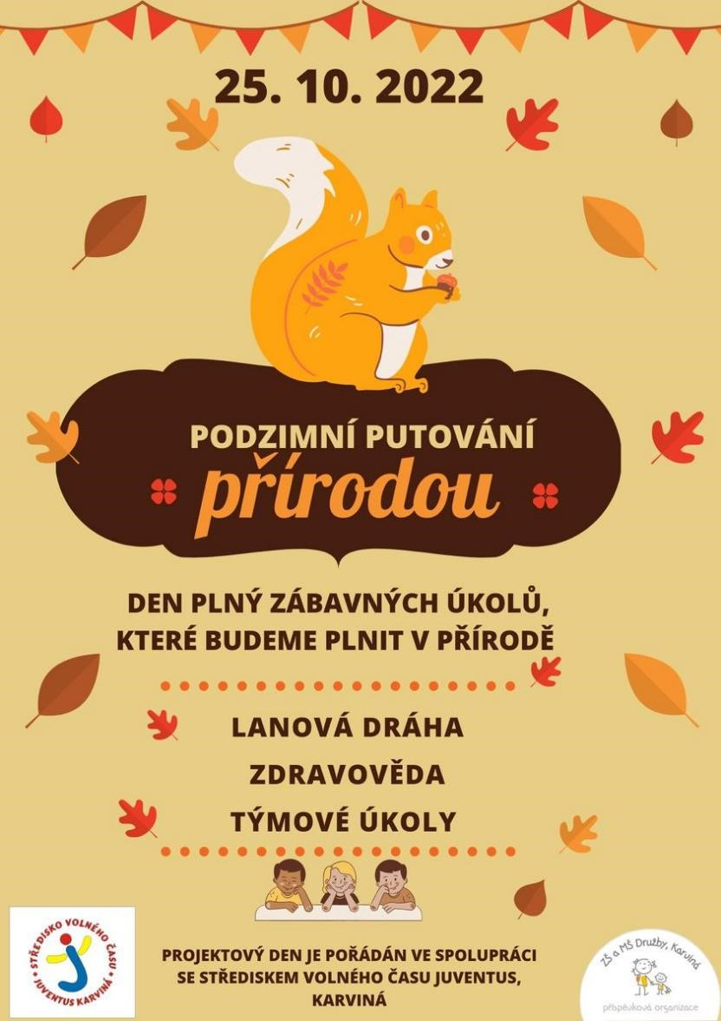

Halloween na ZŠ Družby
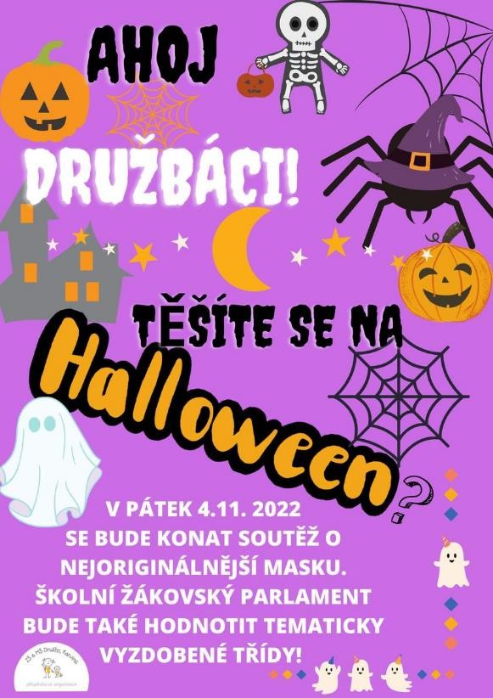

Dne 3. 11. 2022 zažili žáci 2. stupně vzrušení na halloweenské akci "Stezka duchů". V temných zákoutích školy plnili úkoly o duchovi Hubertovi, tím pomohli rozluštit záhadu jeho úmrtí. Na konci této stezky se žáci podepsali "vlastní krví" do památeční knihy.

Přišel čas Halloweenu a tak jsme si uspořádali v naších třídách 3.A. a 3.B. tématickou besídku. Připravili jsme výzdobu v podobě netopýrů, pavouků, pavučin a strašidla. Děti už přišly do školy převlečené a nalíčené. Udělali jsme si nástup a každý se představil. Bylo mezi námi několik čarodějnic, nějací kostlivci, ale také neidentifikovatelné `zrůdičky`. K tancování nám hrály písničky k postavám Harryho Pottra. To byla zábava!
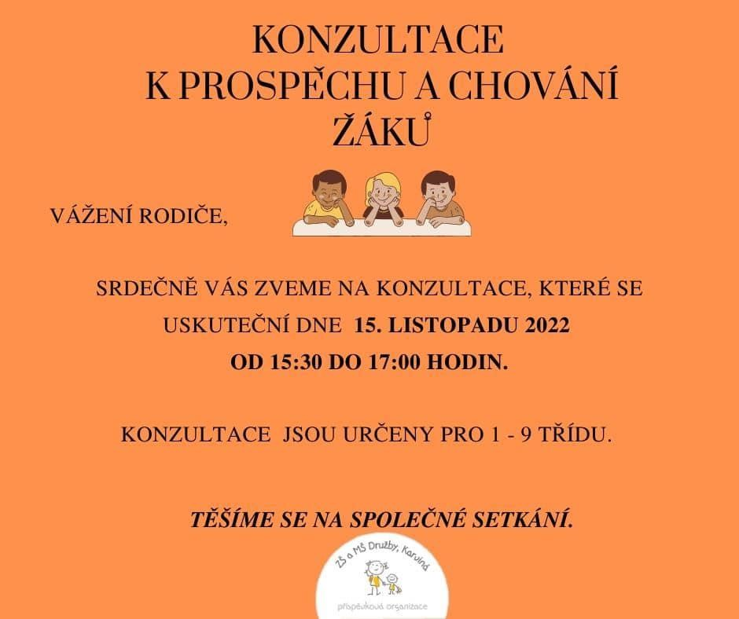

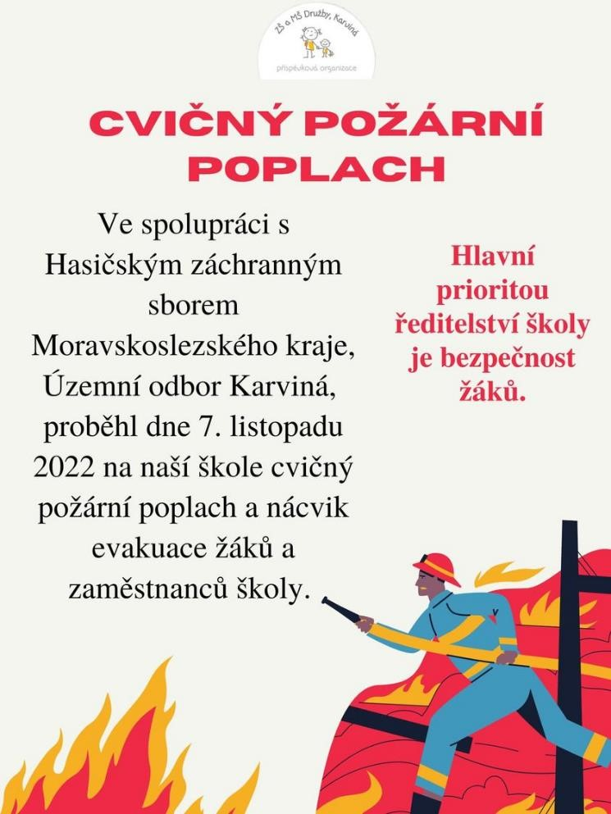

Návštěva MFK Karviná
Ve středu 9. 11. proběhlo netradiční odpolední vyučování. Naši kluci z 8. a 9. ročníků navštívili Městský fotbalový stadion. Hned u vchodu se nás ujal pan Marian Górniok, hlavní správce celého objektu, a provedl nás po celém areálu. Kluci tak mohli vyjít na ligový trávník, viděli kabinu hráčů i rozhodčích, celé zázemí stadionu, policejní velín, tiskové centrum i V.I.P. zónu. Všem se moc líbilo a tímto děkujeme všem za možnost navštívit stadion i za zajímavé povídání.

Turnaj v nohejbale
Dne 2. 12. 22 se uskutečnil na naší škole turnaj v nohejbalu dvojic. Naši žáci v turnaji obsadili
2., 3. a 5. místo.

Přípravná třída v knihovně
Vánoční program v knihovně děti z přípravné třídy velmi zaujal.
Paní knihovnice je seznámila s vánočními příběhy i s různými
vánočními zvyky. A zdobení stromečku byla opravdová zábava

Vánoční přání
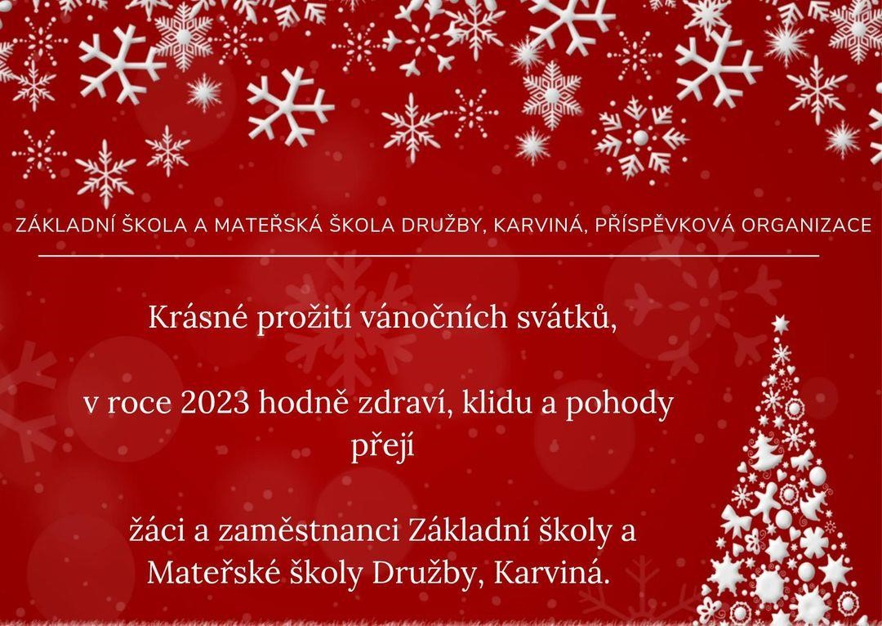
Výuka v 2.B
Žáci 2.B se začali seznamovat s tvrdými souhláskami. Nejprve jsme rozdělovali předměty na měkké a tvrdé. Z tvrdých předmětů jsme tvořili tvrdé souhlásky. Ve skupinách si děti vytvořily obra Hychykyryse, který jí pouze tvrdé slabiky. Naučili jsme se písničku. Učíme se prakticky tvrdé souhlásky používat.

Zúčastnili jsme se turnaje
H.P.Y. CUP Městský turnaj žáků prvního stupně základních škol. Na ZŠ Majakovského, dne 02.02.2023. FLORBAL - 3. místo Děkujeme všem zúčastněným, byli perfektní.

Vystoupení přípravné třídy v MěDK
V sobotu 4.2.2023 vystoupily děti z přípravné třídy na Ledovém koncertě v Městském domě kultury Karviná. Jejich vystoupení sklidilo obrovský potlesk publika a společnou fotografií je odměnila zpěvačka Kaczi.

Ocenění pedagogů primátorem
Jsme pyšní…. Všem oceněným gratulujeme. Za naši školu patří gratulace skvělé paní
zástupkyni Mgr. Ivet
ě

Ondruchové

Prevence onemocnění a Veselé zoubky
U prvňáků se povídalo o hygienických návycích a správném čištění zoubků. Žáci se dozvěděli spoustu zajímavých informací, umyli si společně správně ruce, vyčistili zoubky a dostali spoustu dárečků.

Turnaj v minikopané
Gymnázium Karviná
12. 4. 2023 se uskutečnil turnaj v minikopané. Akce se zúčastnilo 9 škol z Karviné. Žáci naší školy obsadili krásné 3. místo. Gratulujme všem hráčům.

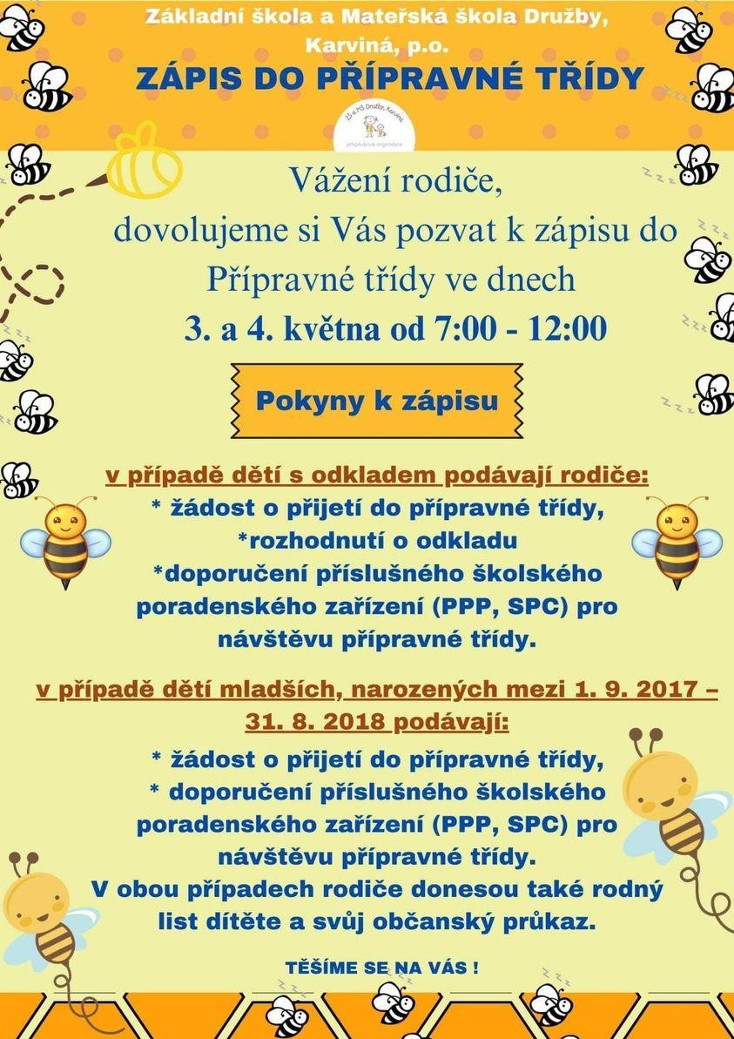
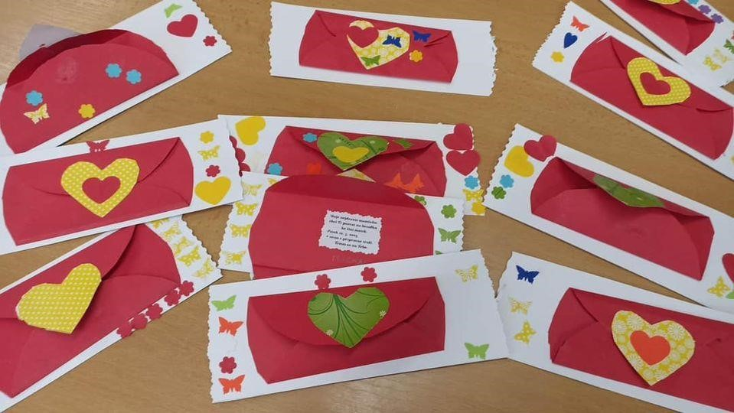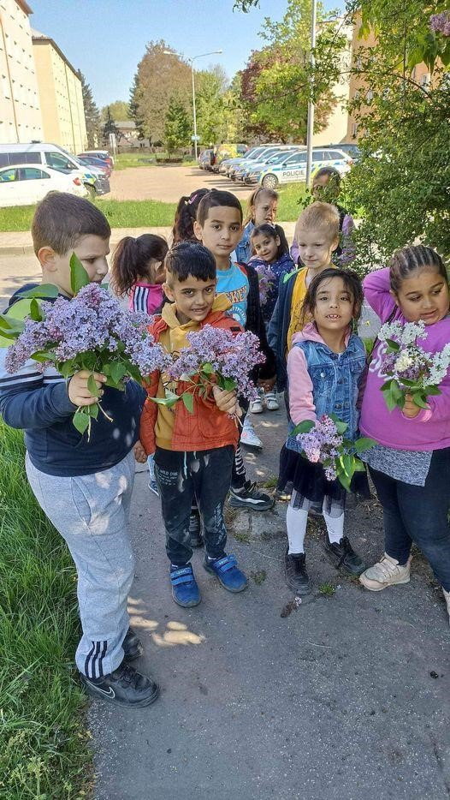
Příprava na Den matek

D
ě
ti v p
ř
ípravné t
ř
íd
ě

p
ř
ipravily pro své maminky
vystoupení ke Dni matek. Vytvo
ř
ily pozvánku,
vyrobily mýdlové kyti
č
ky, vyst
ř
ihly srdí
č
ka a
ukuchtily zákusek. Krásný svátek, maminky

Srdíčko-květinové přání pro MAMINKY od prvňáčků
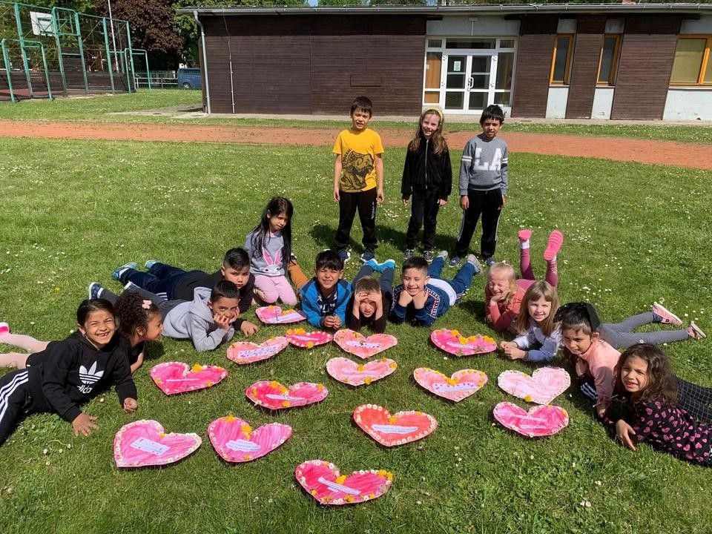
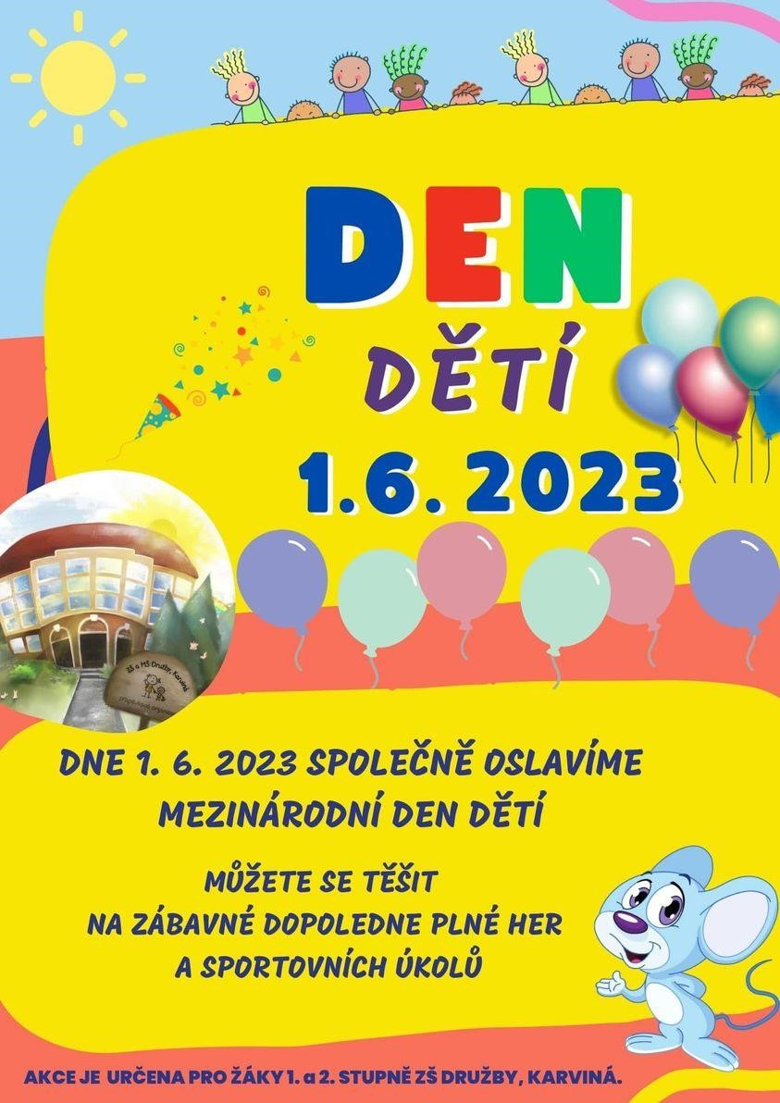

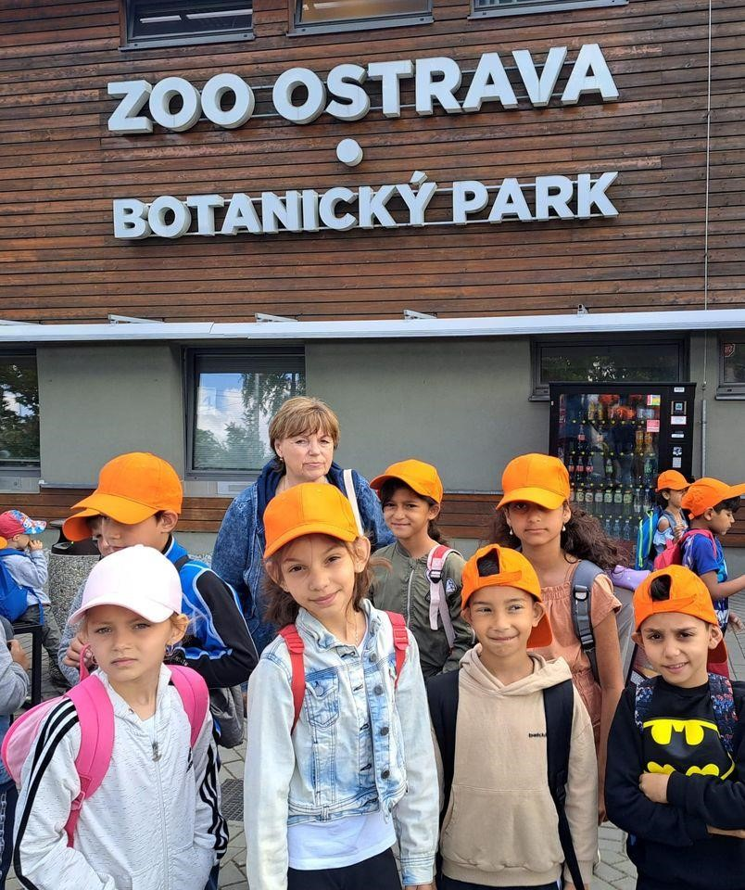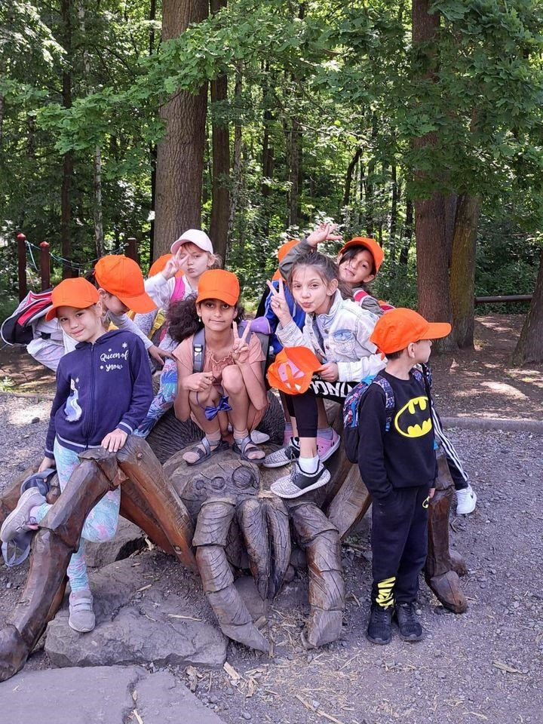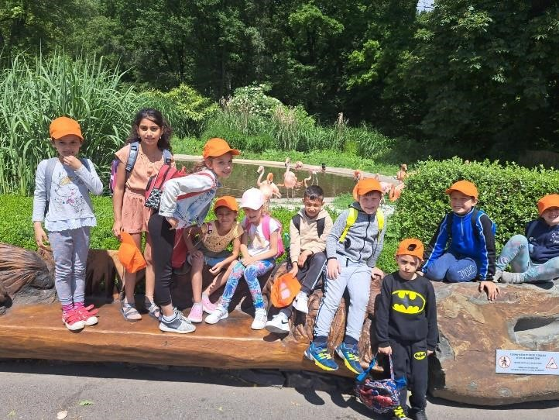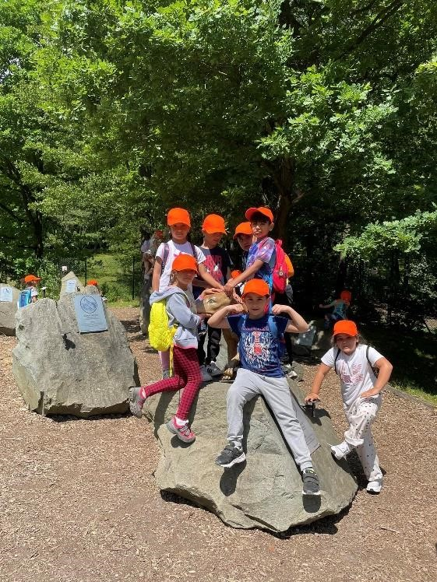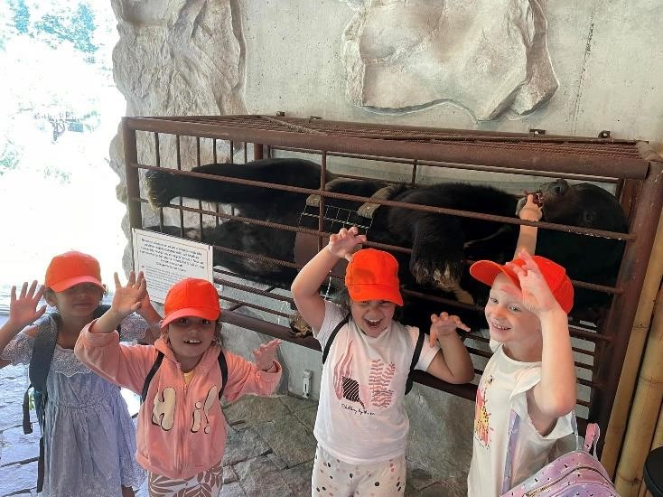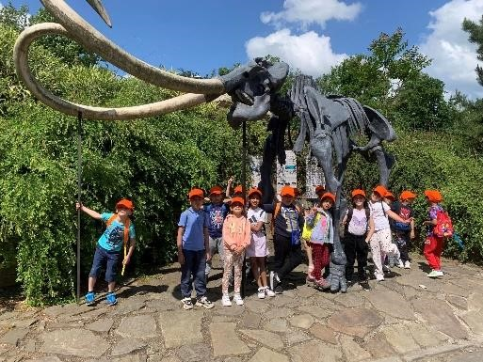
Prv
ň
áci na výlet
ě

v Zoologické zahrad
ě

Ostrava

Dlouhé Stráně – 6. a 7. ročník
Dne 5. 6. 2023 se výběr žáků 6. a 7. ročníku zúčastnil exkurze – Dlouhé Straně. ☺

Praha a okolí 2023
Památky, Karlštejn, Velká Amerika, letiště, lasser game..., ale i společné vaření, večery
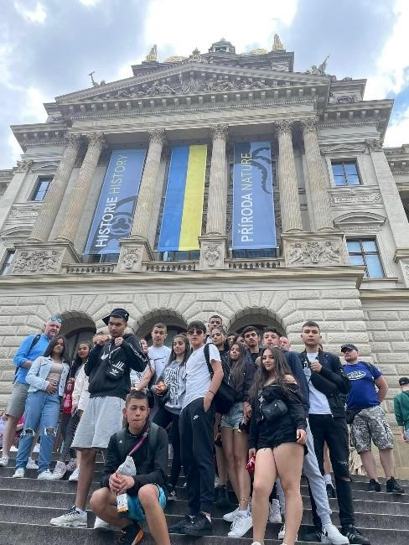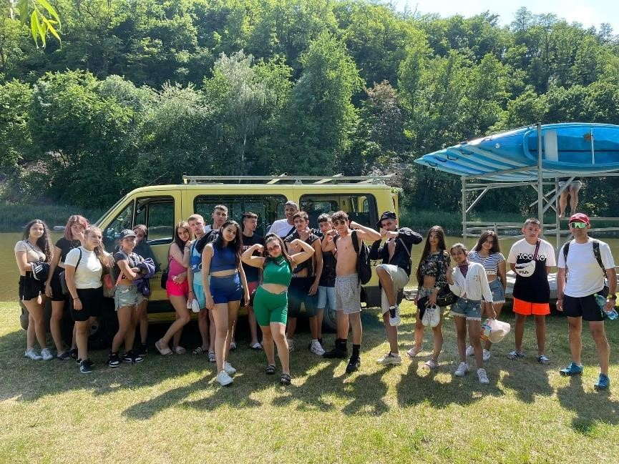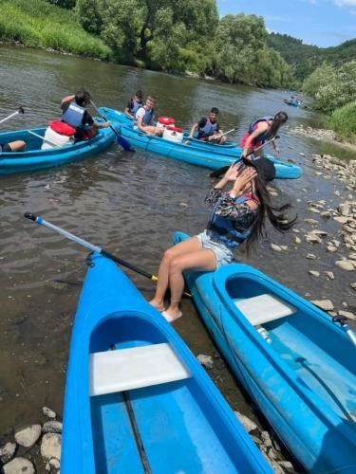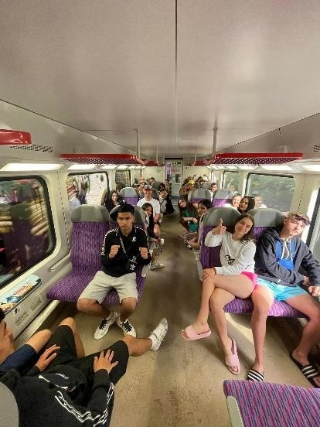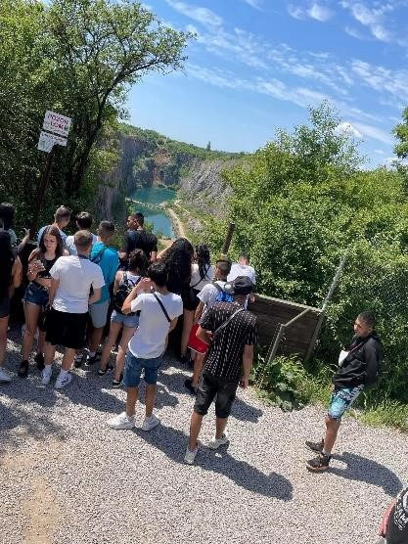
u

táborák
ů
legrace...
spousta
,

Všichni
jsme
se
vrátili
zdraví
a
plní
zážitk
ů

ze

spole
č
né
ho

týdne
.

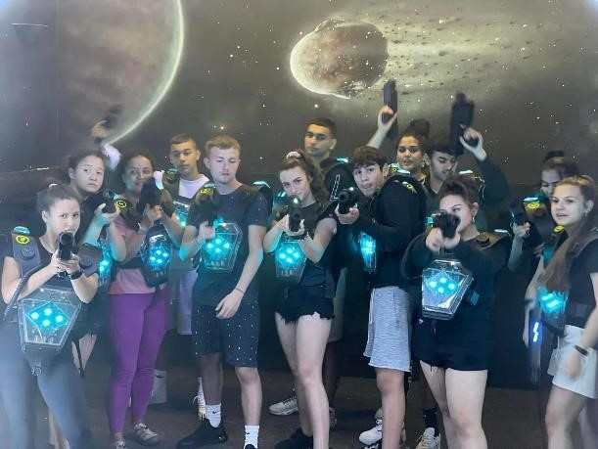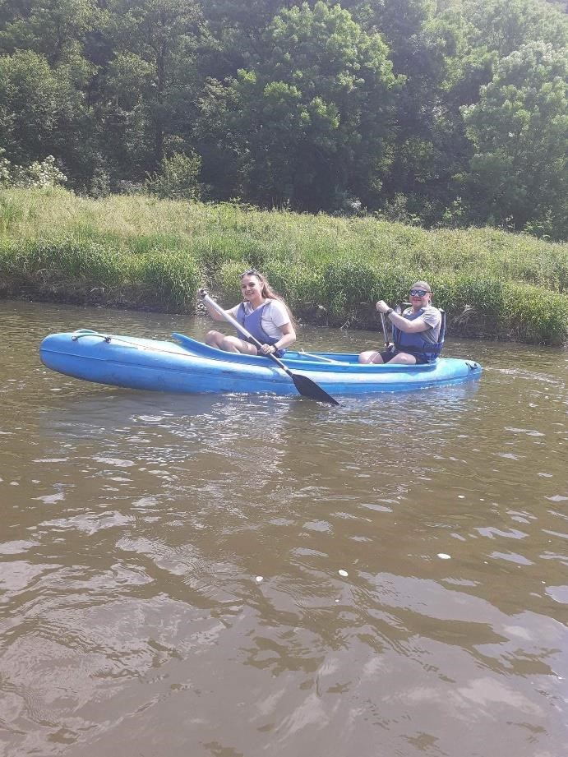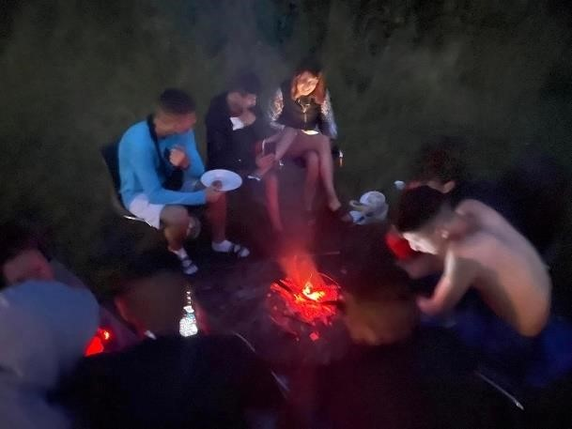

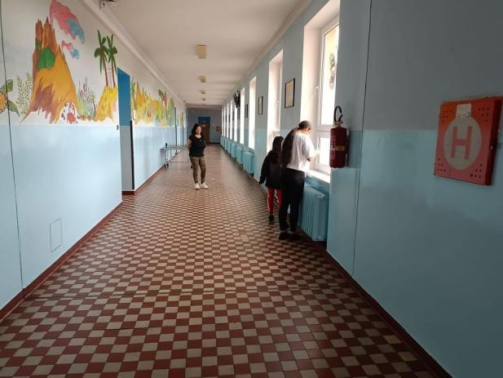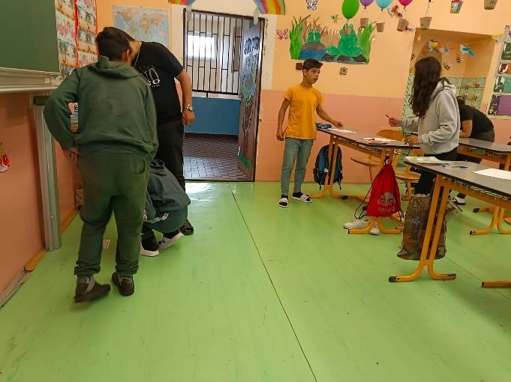
Netradi
č
ní výuka v 7.B
-

Výchova ke zdraví

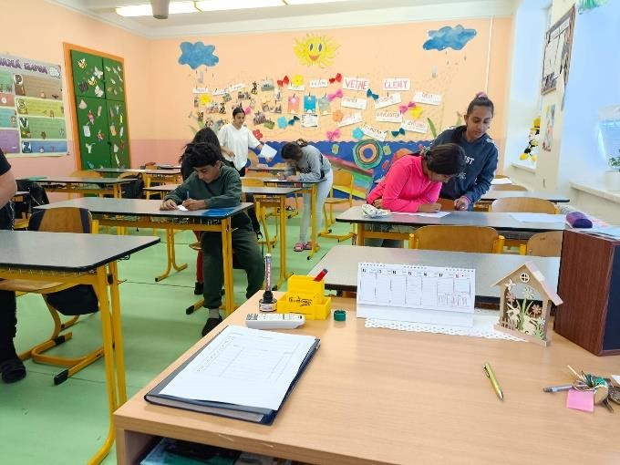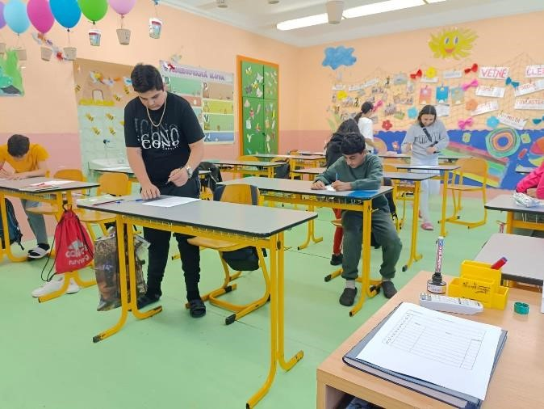

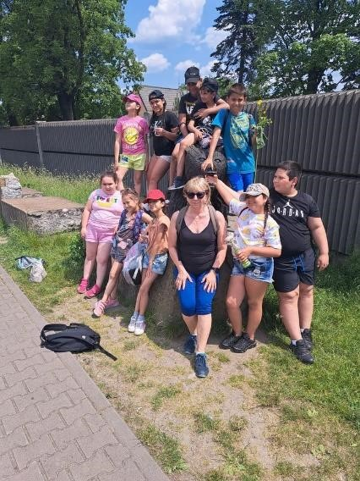
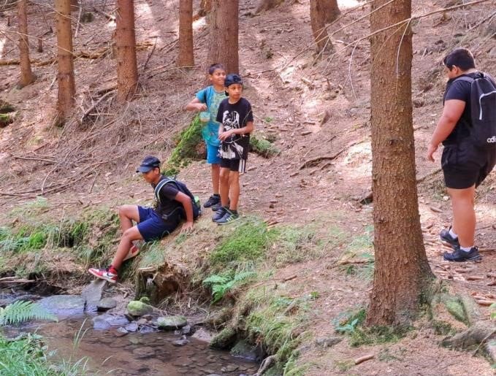
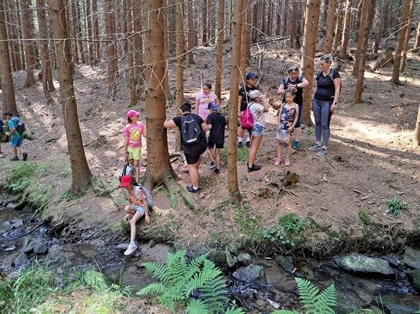
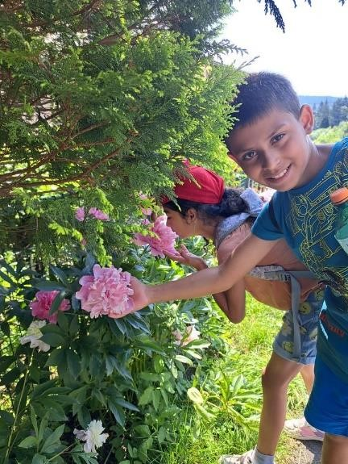
20 6. se žáci 4.A vypravili za poznáním našich krásných Beskyd. Louky, pastviny, stromy, keře, květiny, potoky, to byl náš cíl. Počasí bylo nádherné. A zážitky? Cesta vlakem, výhled po okolí, vůně lesa, zpěv ptáků, krásně upravené chaty, studánka s osvěžením, bublající potok, veverky.

.

ě

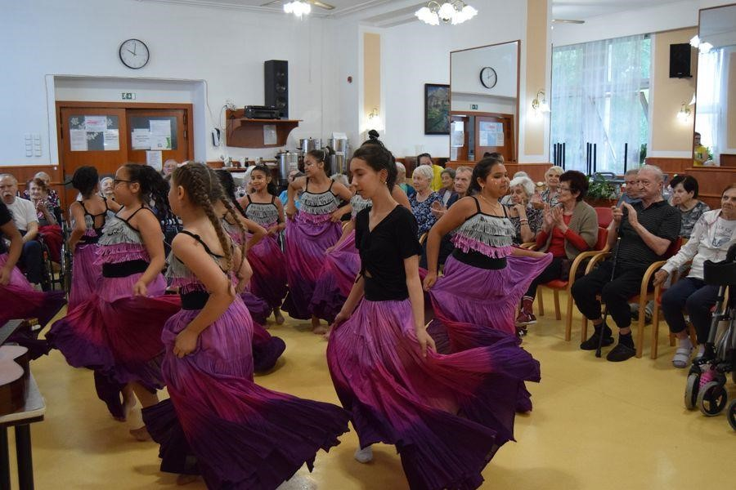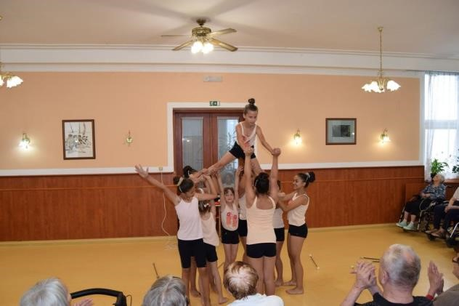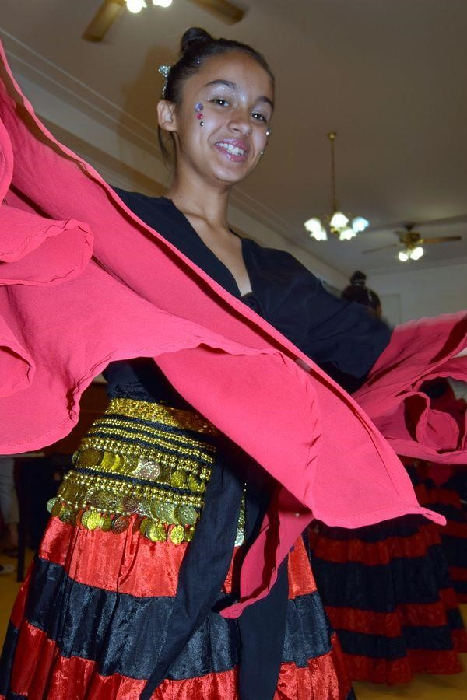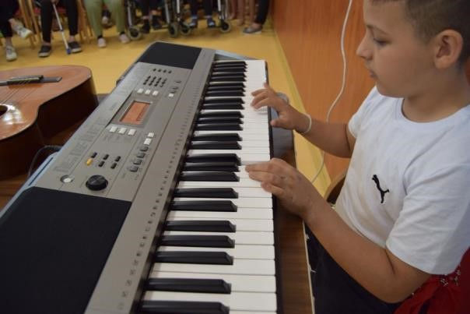
Dnešní vystoupení jsme si všichni moc užili

Domov Alzheimer Darkov

Spolupráce školy s dalšími organizacemi

- OSPOD Karviná
- Slezské vzdělávací centrum Karviná

- PPP Karviná

- SPC Karviná

- Liga komunitních škol

- Městská knihovna Karviná

- Policie ČR + Městská policie Karviná

- Slezská diakonie Karviná

- KVIC Ostrava

- NPI

- Paris

- MDK Karviná
- Regionální knihovna Karviná

- Dolní oblast Vítkovic

- Stanice mladých přírodovědců

- ZOO Ostrava

- Česká společnost pro inkluzivní vzdělávání

- Dakol

- SŠTS Karviná

Projektová činnost

Projekty (škola je žadatelem):

Fond primátora města Karviné
OPVK Šablony
Obědy do škol
V rámci projektu Obědy do škol došlo ke skokovému nárůstu stravujících se dětí v naší školní výdejně ZŠ a školní jídelně MŠ. (+ 200 žáků). Přinos škola spatřuje nejen v zajištění alespoň jednoho teplého jídla denně pro žáky socioekonomicky znevýhodněné, ale také ve výuce kultury stolování.

Projekty (škola je nefinančním partnerem):

- Ovoce do škol

- Mléko do škol

- Místní akční plán (MAP)

- Škola pro všechny (UJEP Ústí nad Labem)

- Národní pedagogický institut (NPI)

Informace o výchovách souvisejících s plněním ŠVP

Dopravní výchova

Dopravní výchova má na naší škole trvalé místo. Žáci jsou vedeni k získání poznatků z pravidel silničního provozu. Hlavním cílem je, aby žáci získali nejen potřebné teoretické a praktické kompetence a dovednosti, ale hlavně, aby je jako účastníci silničního provozu dodržovali a řídili se jimi.
Výuka dopravní výchovy je rozdělena na část teoretickou a praktickou. Teoretická část odpovídá věkové kategorií žáků a vychází z výchovně vzdělávacích cílů příslušných ročníků. Žáci 4. ročníku se každoročně účastní teoretické i praktické výuky na dopravním hřišti, kde si mohli vyzkoušet jízdu na kole podle pravidel silničního provozu a získat „Průkaz cyklisty“. Žáci 2. stupně si každoročně ověřují své znalosti formou zkušebních testů.

Škola dlouhodobě spolupracuje s krajskými koordinátory BESIPu Ministerstva dopravy pro Moravskoslezský kraj a kabinetem dopravní výchovy pedagogických pracovníků okresu Karviná.

Environmentální výchova

EVVO klade prioritní důraz na nejrůznější aspekty životního prostředí a na jeho poznávání, na uvědomování si nezbytnosti zachovávání podmínek života, na poznávání vztahu člověka a životního prostředí. Hlavním záměrem je pochopení komplexnosti a složitosti vztahů člověka a životního prostředí.
Naše škola EVVO nevyučuje jako samostatný předmět, ale prolíná se všemi vyučovacími předměty na 1. i 2. stupni základní školy - v hodinách prvouky, přírodovědy, přírodopisu, zeměpisu, chemie a ekologického praktika.
Výuka je doplněna vycházkami do přírody spojená s poznávání přírodnin, pěstováním a ošetřováním rostlin v budově i v areálu školy. Teorii poznávání dotvářejí také výukové programy, besedy, soutěže, projektové dny, projekty, činnosti v zájmových kroužcích, výlety a exkurze. Na vnímání přírody a probouzení zájmu o ni a její ochranu se podílí také školní družina.
Aktivity školy v rámci EVVO:
Ve spolupráci s provozními zaměstnanci školy jsme usilovali o šetření energií v rámci celé školy. Škola je vybavena termoregulačními ventily a zářivkami. Přednostně je nakupován kancelářský materiál z recyklovaných surovin.
Žáci se podíleli na aktivitách spojenými s recyklací odpadu (na vyhrazeném místě školy se nacházejí kontejnery na baterie a elektrozařízení – Projekt Sběr vybitých baterií). Stejně jako žáci se zapojují i zaměstnanci, kteří navíc na sběrné místo přinášeli prázdné tonery z tiskáren a kopírek. Dále jsme usilovali o šetření energiemi a vodou.
Celoročně probíhá Projekt mléko, ovoce a zelenina do škol, sběr papíru „S panem Popelou“ a Recyklohraní. Mnohé úkoly z celostátního projektu Recyklohraní nebylo možné vzhledem k náročnosti plnit.

Multikulturní výchova

Multikulturní výchova v základním vzdělávání umožňuje žákům seznamovat se s rozmanitostí různých kultur, jejich tradicemi a hodnotami.

Naše škola je specifická v tom, že vytváří prostředí, v němž se setkávají žáci z nejrůznějšího sociálního a kulturního prostředí a vytváří takové klima, kde se všichni cítí rovnoprávně, kde jsou v majoritní kultuře úspěšní i žáci minority (romské etnikum).

Multikulturní výchova se prolíná všemi vzdělávacími oblastmi. Projevuje se v realizovaném učivu, v používaných metodách, v klimatu třídy i celé školy, v jednotlivých zájmových kroužcích a realizovaných projektech na 1. i na 2. stupni. Žáci v průběhu školního roku zhlédli divadelní představení a zúčastnili se knihovnických lekcí.

Škola vzdělává přibližně 90% žáků ze sociálně nebo kulturně a jazykově odlišného prostředí. S tím souvisí ochrana jejich minoritní kultury a podpora jejich úspěšnosti v majoritní společnosti. Podpořit je v majoritní společnosti jsme se letos snažili prostřednictvím projektu, který byl uspořádán napříč celou školou u příležitosti Dne Romů
Hlavním cílem tohoto projektu bylo žákům ukázat, že i Romové mohou být a jsou ve společnosti úspěšní a mají své důležité místo. Desítka úspěšných Romů měla pro děti připravené nejen povídání o jejich životě a cestě k úspěchu, ale také i praktické ukázky a aktivity z jejich pracovního života.
Díky tohoto projektu žáci učili také společné spolupráci a ohleduplnosti při tvorbě plakátů o významné osobě, která je navštívila a výtvorů na téma Kočovný život Romů. Díla byla vystavena v Romském centru při příležitosti konání oslav ke Dni Romů.

Pro úspěšné vzdělávání těchto žáků dále škola zabezpečuje:

- individuální nebo skupinovou péči
- přípravné třídy
- pomoc asistenta pedagoga
- odpovídající metody a formy práce
- spolupráci s psychologem, speciálním pedagogem a výchovnou poradkyní
- pravidelnou komunikaci se žáky a rodiči a zpětnou vazbu

V tomto školním roce naše škola pokračovala v projektu „Škola s místem pro všechny“, který je spolufinancován Evropským sociálním fondem a rozpočtem ČR. Zároveň se naši žáci a pedagogové podíleli na přípravě projektů a projektových dnů, které jsou významným hnacím mechanizmem multikulturní výchovy.

Informace o volnočasových aktivitách

Škola poskytuje v rámci své činnosti volnočasové aktivity pro žáky. Kromě nich škola pořádá celou řadu nepravidelných akcí a výletů.

Škola získala pro volnočasové aktivity se žáky finanční prostředky z různých zdrojů, např. z Fondu primátora města Karviné, MŠMT.
Od školního roku 2022/2023 jsou volnočasové aktivity financovány z OP JAK a z NPI 3.2.2.

Nosnou myšlenkou je zajistit žákům ze socioekonomicky znevýhodněného prostředí smysluplné využití volného času. Současně jsou tyto aktivity významnou prevencí sociálně patologických jevů.

Aktivity jsou obsahově i zaměřením velmi pestré a lákavé z těchto důvodů:
- jsou jim poskytovány ve známém prostředí školy,
- jsou v místě jejich bydliště,
- jsou pro žáky bezplatné.

Školní družina

Provoz ve školní družině pro žáky 1. stupně plynule navázal na plnění programu výchovně vzdělávací činnosti, jenž je realizována dle schváleného „Školního vzdělávacího programu pro ŠD.“

Do školní družiny chodilo 60 žáků ve dvou odděleních.

Přípravné třídy

Ve školním roce 2021/2022 byla otevřena 1 přípravná třída s 15 dětmi, které se vzdělávaly podle Školního vzdělávacího programu pro předškolní vzdělávání. Některé děti, jejichž rodiče projevily zájem, mohly v odpoledních hodinách navštěvovat školní družinu.

Informace o školním poradenském pracovišti (ŠPP)

Školní poradenské pracoviště se scházelo přibližně jednou za měsíc. Členové se navzájem informovali o problémech, které řešili s vyučujícími, třídními učiteli, žáky a zákonnými zástupci žáků. V případě potřeby probrali další možný postup ke zlepšení situace.

Výchovný poradce
1. Metodická a informační činnost v oblasti výchovného poradenství
Spolupráce s Úřadem práce Karviná spočívala zejména v předávání informací pro vycházející žáky 7. až 9. tříd. Probíhala spolupráce s Odborem sociálně právní ochrany dětí Magistrátu města Karviné, Odborem školství a rozvoje Magistrátu města Karviné, Policií ČR, Městskou policií, se Střediskem výchovné péče, dalšími institucemi a občanskými sdruženími. Se všemi těmito institucemi byla spolupráce velmi dobrá.
2. Práce se žáky s výukovými a výchovnými problémy
Probíhala úspěšná spolupráce se školním speciálním pedagogem, školním metodikem prevence, sociálním pedagogem, školním psychologem a vedením školy.
V konzultačních hodinách byly poskytovány odborné poradenské služby týkající se výchovy a vzdělávání žáků, volby povolání i možnosti využití odborné pomoci poskytované centry v regionu.
Kázeňské problémy žáků byly řešeny pohovory s konkrétními žáky. Složitější problémy – neomluvená absence, opakované a závažnější porušování školního řádu, ale i problémy se vzděláváním – byly řešeny jednáními se zákonnými zástupci, za přítomnosti třídních učitelů, dalších vyučujících, vedení školy, případně i sociálních kurátorů. Jednání se zákonnými zástupci, za účasti výchovného poradce, se v letošním školním roce uskutečnilo 19, výchovných komisí se konalo 69.
Třídní učitelé jako každoročně vypracovávali hodnocení žáků pro potřeby soudu, policie ČR, odboru sociálně právní ochrany dětí. Sekretářka školy paní Markéta Skotnicová žádanky těchto institucí na hodnocení žáků předávala třídním učitelům a vedla databázi těchto hodnocení.
Ve spolupráci s třídními učiteli byla sledována neomluvená absence žáků školy a byla přijímána opatření k jejímu předcházení. Při neomluvené absenci překračující 10 hodin byly svolávány výchovné komise, při neomluvené absenci vyšší než 25 hodin byla informována přestupková komise města a to ve 21 případech. Při opakované vyšší absenci bylo ve 2 případech podáno trestní oznámení pro podezření ze spáchání přečinu ohrožování výchovy dítěte. Několik našich žáků dochází rovněž do Střediska výchovné péče na konzultace. Na jednoho žáka školy bylo podáno oznámení na OSZ v Karviné o zvlášť závažném porušení povinností stanovených školským zákonem.
3. Spolupráce se speciálním pedagogem při zajišťování integrace žáků se speciálními vzdělávacími potřebami na škole
Probíhaly konzultace k jednotlivým případům na setkáních školského poradenského pracoviště.
4. Spolupráce se školním metodikem prevence, sociálním pedagogem a školním psychologem v oblasti sociálně patologických jevů
U všech problémů z oblasti sociálně patologických jevů docházelo ke konzultacím se školním metodikem prevence, sociálním pedagogem a školním psychologem, následně byl společně dohodnut další vhodný postup.
Členové školského poradenského pracoviště se scházeli zpravidla jednou měsíčně, aby se navzájem informovali o problémech, které individuálně řešili, a hledali společné postupy, jak zlepšit daný stav. Pokud se jednalo o zvlášť problematické jedince, využívali společně všech dostupných zákonných prostředků. Ke zlepšení komunikace mezi školou a rodinami problémových žáků byli využíváni i asistenti pedagoga.

5. Zajišťování úkolů v oblasti volby povolání
Při volbě středních škol byl sledován zájem vycházejících žáků o další typ studia, jejich představy o budoucím povolání a ve spolupráci s rodiči jim bylo aktivně pomáháno při volbě střední školy.
Všichni vycházející žáci sedmých, osmých i deváté třídy se účastnili konzultací i besed o eventuálních možnostech dalšího studia, byli seznámeni s celou řadou elektronických i tištěných propagačních materiálů z různých vzdělávacích zařízení.
V součinnosti se zákonnými zástupci byly žákům vydány vyplněné přihlášky k dalšímu studiu na střední škole a zápisové lístky. Letos ukončilo povinnou školní docházku 44 žáků. Dva žáci si nepodali přihlášku na střední školu. Většina žáků se dostala na zvolený učební obor už v 1. kole přijímacího řízení.
6. Informace o přijímacích řízeních vycházejících žáků
Ve školním roce 2022/2023 ukončilo povinnou školní docházku 44 žáků. Pouze dva žáci si nepodali přihlášku na střední školu.

Rozdělení dle ročníků:
sedmá třída … 8
osmá třída … 18
devátá třída … 18
Rozdělení dle typu školy:
střední odborné školy bez maturity … 2 (4,545%)
učební obory s výučním listem … 40 (90,909%)
nepodali přihlášku … 2 (4,545%)

Školní speciální pedagog
Školní speciální pedagog vykonává činnosti zaměřené na odbornou podporu integrovaných žáků se speciálními vzdělávacími potřebami a všech ostatních žáků, kteří potřebují speciálně pedagogickou podporu a péči založenou na krátkodobých či dlouhodobých podpůrných opatřeních. O svých činnostech vede písemnou dokumentaci v souladu se zákonem č. 101/2000 Sb., o ochraně osobních údajů a o změně některých zákonů ve znění pozdějších předpisů.

Během školního roku se speciální pedagog zaměřil na tyto oblasti:
1. Depistážní, diagnostické a intervenční činnosti
V průběhu prvního pololetí absolvoval speciální pedagog náslechy ve třídách – prvních a druhých ročníků, kde se soustředil na koordinaci práce učitele a asistenta, práce asistenta se žákem, individuální přístup učitele k žákům s PO a vyhledávání dalších žáků se speciálními vzdělávacími potřebami a jejich zařazení do systému speciální pedagogické péče /SPC, PPP /. V rámci depistážní činnosti se speciální pedagog podílel na zápisu dětí do prvních tříd. Byla pravidelně doplňována databáze žáků s podpůrným opatřením / PO 2 – 4 /. V průběhu druhého pololetí proběhly náslechy v prvních a druhých třídách, kde se soustředil na čtenářskou gramotnost.
- 39 žáků s podpůrným opatřením PO 2 - 4 / 21 žáků s individuálním vzdělávacím plánem
- Klienti PPP Karviná – 15 žáků
- Klienti SPC Karviná – 20 žáků
- Klienti SPC Ostrava – 3 žáci
- Klienti SPC Opava – 1 žák
Žáci jsou klienty PPP Karviná, SPC Karviná pro žáky s mentálním postižením nebo vadou řeči, SPC Ostrava pro děti s vadami sluchu a SPC Opava pro děti s vadami zraku.
2. Realizace intervenční a etopedické činnosti
Během školního roku 2022/2023 u sedmi žáků probíhaly hodiny speciální pedagogické péče u jedné žákyně pedagogická intervence a u pěti na doporučení třídních učitelů diagnostika školní zralosti. Průběžně probíhaly konzultace s pedagogy, které byly zaměřeny na metody a formy práce u žáků s PO, tvorba IVP, příčinu výchovných problémů u žáků.
Konzultační činnost pro rodiče byla zaměřena hlavně na posílení školní úspěšnosti, předání informací o vzdělávání na školách speciálních a možnosti využití služeb školského poradenského zařízení.
Součástí činnosti byla pravidelná účast na poradách v rámci SPC, PPP a speciálních pedagogů, výchovných komisí.
Vedené dokumenty: IVP, zápisy z etopedické činnosti, doporučení z SPC a PPP, zápisy z hodin SPP a PI.

Školní metodik prevence
AKCE - ŽÁCI:
Akce - žáci
Název akce | Organizace | Třída
Vztahy - šikana | Akademický ústav Karviná | 4. A, 4. B, 4. C
Volba povolání | Akademický ústav Karviná | 6. A, 6. B, 6. C
"Jsme v tom spolu" | Akademický ústav Karviná | 5. A, 5. B, 6. A, 6. B, 6. C, 7. A, 7. B, 8. A, 8. B, 9. A
Učíme se s Honzíkem (Bezpečně na sociálních sítích) | PČR | 3. A, 3. B
Tvoje cesta onlinem | PČR | 6. A, 6. B, 6. C, 7. A, 7. B
Bezpečně doma a na silnici | Městská policie Karviná | 1. A, 1. B, 1. C, 2. A, 2. B
Malý kriminalista | Městská policie Karviná | 3. A, 3. B, 4. A, 4. B, 4. C
Závislosti | RKK Karviná Mizerov | 7. A, 7. B
Dvě čárky | Divadlo loutek Ostrava | 8. A, 8. B, 9. A
Podpora zdraví v rodinách - prevence onemocnění - hygiena | Státní zdravotní ústav | 1. A, 1. B, 1. C, 2. A, 2. B
Kouření, alkohol | Státní zdravotní ústav | 5. A, 5. B, 6. A, 6. B, 6. C

ABSENCE ŽÁKŮ:
Absence žáků
Školní rok |  | 2018/2019 |  | 2019/2020 |  | 2020/2021 |  | 2021/2022 |  | 2021/2022
Pololetí |  | I. | II. | I. | II. | I. | II. | I. | II. | I. | II.
Omluvená absence | Celkem | 37 409 | 38 132 | 26 357 | 10 818 | 26 463 | 22 785 | 47 754 | 42 174 | 37 145 | 43 687
 | Na žáka | 106,88 | 110,53 | 75,713 | 30,91 | 75,179 | 64,002 | 131,57 | 113,356 | 102,759 | 120,751
Neomluvená absence | Celkem | 638 | 978 | 648 | 343 | 669 | 488 | 1109 | 2427 | 1157 | 2108
 | Na žáka | 1,823 | 2,843 | 1,883 | 0,947 | 1,901 | 1,371 | 3,071 | 6,768 | 3,096 | 5,703

SNÍŽENÉ ZNÁMKY Z CHOVÁNÍ:
Chování žáků
Školní rok | 2018/2019 |  | 2019/2020 |  | 2020/2021 |  | 2021/2022 |  | 2022/2023
Pololetí | I. | II. | I. | II. | I. | II. | I. | II. | I. | II.
2° | 14 | 23 | 14 | 5 | 4 | 13 | 10 | 14 | 15 | 16
3° | 4 | 11 | 6 | 2 | 3 | 5 | 7 | 20 | 9 | 22

AKCE – ZÁKONNÍ ZÁSTUPCI:
Akce - zákonní zástupci žáků
Název akce | Organizace | Třída
Máme prvňáčka | Akademický ústav Karviná | Zákonní zástupci žáků 1. tříd
Volba povolání | Akademický ústav Karviná | Zákonní zástupci žáků 7., 8. a 9. tříd

ŠMP – účast na 14. krajské konferenci k primární prevenci – Malenovice

Školní psycholog
Od školního roku 2022/2023 působí na naší škole školní psycholog. Činnost školního psychologa ve škole je samostatná poradenská činnost, která není přímou součástí vzdělávací činnosti školy. Jedná se o komplexní službu žákům, jejich rodičům a pedagogům, která vychází ze standardních činností vymezených ve vyhlášce č. 72/2005 Sb., o poskytování poradenských služeb ve školách a školských poradenských zařízeních.
Školní psycholog působil ve všech třídách školy. Práce probíhala v úzké spolupráci s vedením školy, školním poradenským pracovištěm a pedagogy. Reagoval na potřeby žáků, rodičů a pedagogů – tak jak je školní rok přinášel.
Během školního roku průběžně pracoval s třídními kolektivy, na třídním klimatu, prevenci nežádoucích jevů, podpoře inkluzivního prostředí vzhledem k žákům se specifickými vzdělávacími potřebami. Tyto žáky monitoroval a ve spolupráci s třídními učiteli a rodiči reagoval na jejich potřeby a potíže.
Průběžně probíhaly konzultace s rodiči, kteří přinášeli svoje otázky, podněty a starosti ohledně svých dětí v naší škole. Některé děti po domluvě a se souhlasem rodičů docházely na individuální sezení. Nejčastějšími tématy práce bylo náročné a agresivní chování žáku, adaptace v kolektivu, potíže se spolužáky, školní neúspěch, potíže a problémy v plnění vzdělávacích povinností, podpora správných učebních návyků, psychosomatické potíže dětí, a také rodinné potíže promítající se do školní docházky a školního výkonu.
V prosinci byl přítomen v hodinách třídy 2. A jako psychologická podpora třídy po úmrtí spolužáka. Ve škole bylo zřízeno pietní místo a děti měly možnost se vnitřně srovnat s odchodem kamaráda.
Dle aktuální situace probíhaly náslechy a monitoring ve třídách, většinou na požádání vedení školy, ale také samotných pedagogů.
Uskutečnily se pravidelné konzultace jednotlivých případů se spolupracovníky ŠPP - sociálním pedagogem, metodikem prevence, výchovným poradcem a speciálním pedagogem.
Školní psycholog dále realizoval třídnické hodiny, kde ve třídách prvního stupně proběhly workshopy na téma rozpoznávání emocí, a na druhém stupni workshopy pro stmelování třídního kolektivu. Podílel se na přípravě a průběhu karnevalového programu a také podpořil zápis do prvních tříd.
V květnu se zúčastnil stáže v Trmicích, kde s kolegy navštívil místní školu a inspiroval se zkušenostmi a metodami práce jiných kolegů.
Od května do července psycholog realizoval projekt NPI (Národního pedagogického institutu) – Studie adaptivního chování u romských dětí. Cílem projektu bylo získání dat od rodičů formou dotazníku, který psycholog vyplňoval s rodiči během 1,5 hodinového rozhovoru. Dotazníky k jednotlivým žákům vyplňovali i třídní učitelé dětí, které byly do projektu zapojeny. Všechny data se podařilo shromáždit, tudíž byl projekt úspěšně dokončen.

Školní sociální pedagog
Během školního roku se sociální pedagog zaměřil na tyto oblasti:
1) Asistence v hodinách – pravidelně probíhaly osobní asistence v hodinách u 10 žáků na prvním stupni. Součástí byly taktéž – Konzultace s třídními učiteli – cílená spolupráce ve vedení žáků k celkovému zlepšení prospěchu. Frekvence 4x – 5x za týden.
2) Doučování – doučování probíhalo ve frekvenci 1x – 2x za týden a pojalo 8 žáků prvního stupně.
3) Osobní rozhovory – na aktuální témata, která žáky trápí. Frekvence – 3x – 4x za týden. Rozhovory týkající se rodinné situace a emočního stavů žáků probíhaly v počtu 65 rozhovorů – žáci prvního i druhého stupně.
4) Doprovod – sociální pedagog doprovázel žáky domů a následně pracoval s konkrétní rodinou – 8 žáků.
5) Doprovod do ostatních institucí – Pedagogicko psychologická poradna Karviná, Středisko výchovné péče Karviná, NZDM Oáza, NZDM Kometa, ZŠ Komenského, Speciální pedagogické centrum Karviná a jiné.
5) Výchovné komise – účast na výchovných komisích – 12x.
6) Jednání se zákonnými zástupci (také telefonické kontakty) – 42x.
7) Návštěvy rodiny – domluvená návštěva konkrétních rodin – Pedagogizace rodiny – monitoring domácího prostředí žáka – 93 návštěv.
8) Krizová intervence – práce s vypjatou emoční situací žáků – 12 žáků.
9) Náhledy do tříd – probíhaly pravidelné náhledy do tříd prvního i druhé stupně – Klima třídy a vztahy mezi žáky.
10) Workshopy – pravidelné workshopy na prvním i druhém stupni – Klima tříd a vztahy mezi žáky – Témata: Pravé přátelství, Osobní hranice, Bezpečnost na sociálních sítích, Kdo je Hrdina, Proč studovat dál a kam dál na školu.
11) Venkovní akce a výpravy - Den dětí - celá škola, Výlet do Planetária – 1. Stupeň, Společně na zmrzlinu – první stupeň, Venkovní poskakování na školním hřišti – první stupeň, Divadelní vystoupení – Pohádka – 1. stupeň.
12) Spolupráce – úzká spolupráce se Školním psychologem, Speciálním pedagogem, Výchovným poradcem, Individuální konzultace s učiteli prvního i druhého stupně – dle potřeby. Úzká spolupráce s vedením školy.
13) Práce v terénu - Konzultace s pracovnicí OSPOD Karviná, monitoring ulic Karviná 6.
Další spolupráce – Navázání spolupráce - Setkání k projektu NPI - Sociální pedagog na škole - paní Smejkalová - další spolupráce - Evaluace, Středisko výchovné péče Karviná - setkání s Etopedkou - další možná spolupráce, Komise pro národností menšiny a integraci cizinců v ČR - Poslanecká sněmovna Praha - komunikace Romské otázky a pozice Sociální pedagog na školách, Reportéři ČT - Kleková Silvie - zajištění rozhovoru s Michal Mucha - 7. B a studenty Obchodní Akademie Karviná - možná další spolupráce, Asociace sociálních pedagogů ČR - komunikace pozice Sociální pedagog na školách - předávání informací k obhajobě v Poslanecké sněmovně.

Další vzdělávání pedagogických pracovníků

Ve školním roce 2022 – 2023 zaměstnanci využívali především školení hrazených z prostředků ONIV, dále pak z projektů OPVK

Seznam školení
Název
MAP – řídící výbor, pracovní skupiny
Sborovna – metoda ABAKU
Studium koordinátora ŠVP
Letní škola – EDU individualizace
Studium pro výchovného poradce
NPI – Peer to peer – soubor celoročních setkávání
Spisová služba
Cestovní náhrady
Tvorba IVP žáka ZŠ
Studium pro metodika prevence
S asistenty pro lepší školu – konference pořádána organizací „Člověk v tísni“
Burza nápadů učitelů matematiky
Konference pracovníků ŠD
Konference pro učitele cizích jazyků
Sborovna – systém hodnocení
Bakalář
Právní poradna pro školy

Mnoho plánovaných aktivit bohužel neproběhlo z důvodu zrušení akcí v souvislosti s pandemii.

Stručný přehled hospodaření školy

Výroční zpráva o hospodaření za rok 2022
Zdroje financování příspěvkové organizace
- Příspěvek na provoz od zřizovatele
- Dotace na odpisy od zřizovatele
- Dotace ze státního rozpočtu
- Dotace EU - Operační program potravinové a materiální pomoci – Obědy do škol, Operační program Výzkum, vývoj, vzdělávání – Šablony, Národní plán obnovy
- Čerpání fondů příspěvkové organizace
- Výnosy z prodeje služeb- stravování žáků, školská úplata
- Výnosy z pronájmu tělocvičny
- Ostatní výnosy
SU | Popis | Zůstatek
 | Ostatní - Spotřební mate | 121 191,12
 | Osobní ochranné prac.pom | 10 063,08
 | Potraviny | 1 205 697,99
 | Čistící a hygienické pro | 109 917,22
 | Kancelářský materiál | 87 100,95
 | Publikace a časopisy | 5 818,00
 | Učebnice | 79 500,86
 | Učební pomůcky | 4 106,00
 | Školní potřeby ostatní | 56 800,47
 | Školní potřeby pro 1. třídu | 22 587,17
 | Školní potřeby pro přípravnou třídu | 5 155,33
 | Tonery | 113 232,02
 | Pohonné hmoty pro zahr. techniku | 26 253,80
501 | Spotřeba materiálu celkem | 1 847 424,01
 | Elektrické energie | 491 292,17
 | Tepelná energie | 1 805 512,02
 | Plyn | 6 815,42
 | Vodné a stočné | 128 853,87
 | Srážková voda | 343 696,56
502 | Spotřeba energie | 2 776 170,04
511 | Opravy a udržování | 582 448,79
512 | Cestovné | 22 637,00
513 | Náklady na reprezentaci | 1 941,00
 | Ostatní služby | 209 100,32
 | Bankovní poplatky | 7 335,00
 | Poštovné | 1 888,00
 | WC mobilní | 21 477,50
 | Deratizace | 3 792,14
 | Dovoz obědů | 2 000,00
 | Právní a konzultační slu | 17 424,00
 | servis a nájem inf.tech. | 87 128,80
 | nájem dopr. prostředku | 91 136,25
 | Telefony a internet | 84 982,78
 | Dopravné | 86 732,38
 | Školení | 27 165,81
 | Další vzdělávání ped. pracovníků | 9 580,00
 | Odpady | 52 830,21
 | Revize ostatní | 28 891,17
 | Revize - tělových. nářadí | 8 220,00
 | Revize - výtahy | 4 936,80
 | Revize - elektro | 17 500,00
 | Revize - plyn | 5 224,76
518 | Ostatní služby | 767 345,92
 | Mzdy a platy | 25 684 349,00
 | Odměny z fondu odměn | 46 000,00
 | Dohody o provedení práce | 592 200,00
 | Náhrady mezd a platů | 362 021,00
521 | Mzdové náklady | 26 684 570,00
 | Sociální pojištění | 6 398 596,00
 | Zdravotní pojištění | 2 324 105,00
524 | Zákonné sociální pojištění | 8 722 701,00
 | Ostatní - Jiné soc. pojištění | 104 429,00
525 | Jiné sociální pojištění | 104 429,00
 | Tvorba FKSP z mezd a platů | 521 847,00
 | Zdravotní preventivní péče | 24 278,00
527 | Zákonné sociální náklady | 546 125,00
 | Příspěvek na obědy zaměstnanců | 101 913,00
528 | Jiné sociální náklady | 101 913,00
549 | Ostatní náklady z činnosti | 0,01
551 | Odpisy dlouhodobého maje | 1 522 283,00
558 | Náklady z drobného DM | 1 333 155,04
Celkové náklady roku 2022 |  | 45 013 142,81
602 | Školné (úplata) | 26 740,00
602 | Stravné (norma) | 103 935,00
602 | Výnosy z prodeje služeb | 130 675,00
603 | Výnosy z pronájmu | 54 350,00
648 | Čerpání fondu odměn | 46 000,00
649 | Ostatní výnosy z činnost | 28 232,00
 | příspěvek na provoz | 5 895 000,00
 | Ostatní-Výn.vyb.míst.vl. | 30 000,00
 | Rozpouštění investiční d | 327 068,00
 | Dotace - Obědy do škol | 1 147 492,45
 | Dotace EU - Šablony III | 238 332,00
 | Dotace Národní plán obnovy - doučování | 317 300,00
 | Dotace národní plán obnovy - digitální učební pomůcky | 40 000,00
 | Dotace Národní plán obnovy - prevence digitální propasti | 1 077 000,00
 | Národní plán obnovy - podpora škol s nadprůměrným zastoupením soc. znevýhodněných žáků | 675 720,00
 | Dotace SR - přímé výdaje na vzdělávání | 34 040 353,00
672 | Výnosy míst. instit z transferů | 45 047 080,45
Celkové výnosy roku 2022 |  | 45 306 337,45
 | Hospodářský výsledek | 293 194,64

Dotace EU
Hlavní kniha k 31. 12. 2022 v Kč – Společně k lepšímu učení III
IČO: 48004472 ZŠ a MŠ Družby, Karviná, příspěvková organizace H L A V N Í K N I H A
SU | AU | Popis | MD celkem | DAL celkem | Zůstatek
501 | 0300 | Ostatní - Spotřební materiál | 5 602,00 | 0,00 | 5 602,00
501 | 0350 | Učebnice | 66 215,83 | 0,00 | 66 215,83
501 | 0351 | Učební pomůcky | 3 196,00 | 0,00 | 3 196,00
501 | 0361 | Školní potřeby pro 1. třídu | 22 587,17 | 0,00 | 22 587,17
518 | 0300 | Ostatní služby | 49 653,00 | 0,00 | 49 653,00
518 | 0350 | Dopravné | 3 473,00 | 0,00 | 3 473,00
521 | 0310 | Mzdy a platy | 33 173,00 | 0,00 | 33 173,00
521 | 0321 | Dohody o provedení práce | 10 800,00 | 0,00 | 10 800,00
521 | 0330 | Náhrady mezd a platů | 2 054,00 | 0,00 | 2 054,00
524 | 0300 | Sociální pojištění | 8 227,00 | 0,00 | 8 227,00
524 | 0301 | Zdravotní pojištění | 2 985,00 | 0,00 | 2 985,00
527 | 0300 | Tvorba FKSP z mezd a pla | 705,00 | 0,00 | 705,00
558 | 0300 | Ostatní - náklady z DDM | 29 661,00 | 0,00 | 29 661,00
672 | 0300 | Ostatní-Výn.vyb.míst.vl. | 0,00 | 238 332,00 | -238 332,00
 |  | Hospodářský výsledek |  |  | 0,00

Název projektu: Společně k lepšímu učení III
Realizace projektu: od 1. 1. 2021 – 31. 12. 2022
Hrazeno z projektu EU. Operační program Vývoj, Výzkum a Vzdělávání.
Registrační číslo projektu: CZ.02.3.X/0.0/0.0/20_080/0018695

Hlavní kniha k 31. 12. 2022 v Kč – Obědy do škol V

SU | AU | Popis | MD celkem | DAL celkem | Zůstatek
501 | 0310 | Potraviny | 1 097 748,00 | 0,00 | 1 097 748,00
501 | 0330 | Kancelářský materiál | 7 244,45 | 0,00 | 7 244,45
501 | 0370 | Tonery | 7 000,00 | 0,00 | 7 000,00
521 | 0321 | Mzdové náklady | 35 500,00 | 0,00 | 35 500,00
672 | 0300 | Ostatní-Výn.vyb.míst.vl. | 0,00 | 1 147 492,45 | -1 147 492,45
 |  | Hospodářský výsledek |  |  | 0,00

Obědy do škol V:
Termín projektu: od 1. 9. 2021 do 30. 6. 2022, 30. 9. 2022 – 30. 6. 2023
Název projektu: Poskytování bezplatné stravy dětem ohroženým chudobou ve školách z prostředků operačního programu Potravinové a materiální pomoci v Moravskoslezském kraji.
EU: Fond evropské pomoci nejchudším osobám

Název projektu: Podpora sociálně znevýhodněných žáků na ZŠ a MŠ Družby, Karviná
Financováno Evropskou unií – Next Generation EU – Národní plán obnovy
Registrační číslo: 0105/PODSKOL/2022
Rozhodnutí č. MSMT-29609/2022-1
Realizace projektu: od 1. 9. 2022 – 31. 08. 2025, ukončení 31. 12. 2025
Čerpání dotace v roce 2022: 675 720 Kč, hospodářský výsledek: 0

Informace o inspekční a kontrolní činnosti
Veřejnosprávní kontrola ve smyslu zákona č. 320/2001 Sb., o finanční kontrole ve veřejné správě a o změně některých zákonů ve znění pozdějších předpisů. Závěr: Nedošlo k porušení rozpočtové kázně.

Závěr

Podklady pro výroční zprávu o činnosti za školní rok 2022 - 2023 byly projednány na pedagogické radě, která se uskutečnila dne 1. 9. 2023.

____________________
Mgr. Andrzej Szyja, ředitel školy

Výroční zpráva byla projednána a schválena školskou radou dne 29. 9. 2023.

__________________

Mgr. Iveta Ondruchová, předsedkyně ŠR

